­­­­­Universidade de Trás-os-Montes e Alto Douro

**SISTEMA INTEGRADO DE MONITORIZAÇÃO E GESTÃO DE CONSUMOS DE ÁGUA E ENERGIA EM EDIFÍCIOS INTELIGENTES**

Relatório de Projeto de Mestrado em Engenharia Informática e Tecnologias Web

**- Versão Provisória -**

**PAULINO JONAS**

*Sob orientação do Professor Doutor Frederico Augusto dos Santos Branco e da Professora Ana Cristina Briga de Sá*



Vila Real, Maio de 2024

Projeto apresentado por Paulino Jonas à Universidade de Trás-os-Montes e Alto Douro para cumprimento dos requisitos necessários à obtenção do grau de Mestre em Engenharia Informática, sob a orientação do Prof. Doutor Frederico Augusto dos Santos Branco, Professor Auxiliar do Departamento de Engenharias da Escola de Ciências e Tecnologia da Universidade de Trás-os-Montes e Alto Douro e da Professora Ana Cristina Briga de Sá.

Este trabalho foi escrito ao abrigo do novo Acordo Ortográfico.

**Ag**

Agradecimentos

É com profunda gratidão que dirijo os meus agradecimentos, primeiramente, a Deus Todo-Poderoso, cuja providência e graça sustentaram-me ao longo deste percurso académico. A Ele devo a vida e a saúde que me permitiram alcançar este momento e concluir o curso com sucesso. Aos meus amados pais, Jonas Paulino e Madalena Paulo, e à minha querida esposa, Jacira Marisa Lucas Chicola, expresso a minha eterna gratidão pela sua constante confiança, orações e apoio incondicional. A vossa presença e apoio foram fundamentais para a minha jornada, e serei eternamente grato por isso.

Estendo os meus sinceros agradecimentos aos familiares, colegas e amigos, cujo apoio e encorajamento foram uma fonte inestimável de apoio ao longo do meu percurso académico. Cada gesto de carinho, palavra de incentivo e gesto de solidariedade contribuíram para o meu crescimento pessoal e académico. Agradeço também a todos os professores que, com dedicação e empenho, partilharam os seus conhecimentos e experiências, guiando-me ao longo desta jornada de aprendizagem.

Não posso deixar de reconhecer o papel fundamental do meu orientador, Professor Frederico Augusto dos Santos Branco, e da coorientadora, Professora Ana Cristina Briga de Sá. Agradeço-lhes pela orientação sábia, apoio constante e disponibilidade incansável ao longo do desenvolvimento deste projeto. O seu incentivo e orientação foram cruciais para o sucesso deste trabalho, e por isso serei eternamente grato. Em especial, expresso a minha gratidão aos professores Leonel Morgado e Paulo Martins, cujo ensino foram essenciais para o meu desenvolvimento académico. Agradeço-lhes pela sua dedicação, paciência e crença no meu potencial, que me inspiraram a alcançar os meus objetivos académicos.

**Jú**

**Júri**

Os membros do Júri recomendam à Universidade de Trás-os-Montes e Alto Douro a aceitação da dissertação intitulada **“Sistema Integrado de Monitorização e Gestão de Consumos de Água e Energia em Edifícios Inteligentes”** realizada por **Paulino Jonas** para satisfação parcial dos requisitos do grau de **Mestre** em **Engenharia Informática.**

**Julho 2024**

Presidente: **Nome**

Professor Auxiliar do Departamento de Engenharias da Escola de Ciências e Tecnologia da Universidade de Trás-os-Montes e Alto Douro

Vogais do Júri: **Nome**

Filiação

**Nome**

Filiação

**Professor Doutor Frederico Augusto dos Santos Branco**

Professor Auxiliar do Departamento de Engenharias da Escola de Ciências e Tecnologia da Universidade de Trás-os-Montes e Alto Douro

**Re**

Resumo

O presente relatório delineia o projeto de mestrado em Engenharia Informática e Tecnologias Web, centrado na conceção e implementação de um "Sistema Integrado de Monitorização e Gestão de Consumos de Água e Energia em Edifícios Inteligentes". Este projeto é dividido em duas partes fundamentais: a criação de um protótipo eletrónico e o desenvolvimento do sistema de monitorização e controlo.

Na fase de prototipagem eletrónica, foi utilizado o microcontrolador Esp32 de 38 pinos para supervisionar e controlar os sensores e atuadores, bem como estabelecer comunicação com a aplicação através de wifi. Os componentes incluem o sensor de presença/movimento HC-SR501 PIR, responsável por acionar o relé em caso de deteção de movimento, assim como o sensor de aproximação, placa de ensaio, módulo GSM para notificações em caso de falha na conexão à internet, Raspberry Pi para alojar a aplicação, sensor não invasivo YHDC SCT013-000 CT para medição de corrente sem interrupção dos fios, entre outros.

A aplicação web foi desenvolvida utilizando ferramentas como .NET Core com Entity Framework, Visual Studio Code, Visual Studio Community, MySQL para armazenamento de dados, Angular 17 e Arduino IDE. Além do alojamento no Raspberry Pi, foi configurado um VPS com SSH remoto para acesso externo à aplicação, permitindo assim a monitorização remota através da internet.

Para a gestão do projeto, análise e documentação, adotou-se a metodologia SCRUM. O padrão de desenho utilizado foi o Observer, dada a importância de continuar a observar os valores nos setores através da subscrição.

O sistema implementado permite uma gestão eficiente dos consumos de água e energia em edifícios inteligentes, proporcionando uma abordagem sustentável e tecnologicamente avançada para a monitorização e controlo desses recursos vitais.

**Ab**

Abstract

The present report outlines the master's project in Computer Engineering and Web Technologies, focused on the design and implementation of an "Integrated System for Monitoring and Management of Water and Energy Consumption in Smart Buildings". This project is divided into two main parts: the creation of an electronic prototype and the development of the monitoring and control system.

In the electronic prototyping phase, the Esp32 microcontroller with 38 pins was used to supervise and control sensors and actuators, as well as to establish communication with the application via wifi. Components include the HC-SR501 PIR presence/motion sensor, responsible for triggering the relay in case of motion detection, as well as the proximity sensor, breadboard, GSM module for notifications in case of internet connection failure, Raspberry Pi for hosting the application, non-invasive YHDC SCT013-000 CT sensor for current measurement without interrupting the wires, among others.

The web application was developed using tools such as .NET Core with Entity Framework, Visual Studio Code, Visual Studio Community, MySQL for data storage, Angular 17, and Arduino IDE. In addition to hosting on the Raspberry Pi, a VPS with remote SSH was configured for external access to the application, thus enabling remote monitoring via the internet.

For project management, analysis, and documentation, the SCRUM methodology was adopted. The design pattern used was Observer, given the importance of continuing to observe values in sectors through subscription.

The implemented system allows for efficient management of water and energy consumption in smart buildings, providing a sustainable and technologically advanced approach to monitoring and controlling these vital resources.

**Pc**

Palavras-chave

* Edifícios inteligentes;
* Monitorização de consumos;
* Gestão de recursos;
* Eficiência energética;
* Sustentabilidade;
* Sensores de consumo;
* Internet das Coisas (IdC);
* Análise de dados;
* Controlo remoto;
* Medição inteligente;
* Redução de desperdício;
* Automação residencial;
* Eficiência hídrica;
* Sensores inteligentes;
* Uso racional de recursos;
* Consumo sustentável;
* Gestão eficiente;
* Tecnologias verdes;
* Controlo de consumos;
* Otimização de desempenho.

**Kw**

Keywords

* Smart buildings;
* Monitoring consumption;
* Resource management;
* Energy efficiency;
* Sustainability;
* Consumption sensors;
* Internet of Things (IoT);
* Data analysis;
* Remote Control;
* Smart measurement;
* Waste reduction;
* Home automation;
* Water efficiency;
* Smart sensors;
* Rational use of resources;
* Sustainable consumption;
* Efficient management;
* Green technologies;
* Consumption control;
* Performance optimization.

*" A única impossível*

*jornada é aquela*

*você nunca começa. "*

**Tony Robbins**

**ÍG**

Índice Geral

Agradecimentos viii

**Júri** x

Resumo xi

Abstract xiv

Palavras-chave xvii

Keywords xix

Índice de tabelas xxvi

Índice de figuras xxvii

Acrónimos e abreviaturas xxx

1. Introdução 1

1.1. Objetivos 2

1.2. Questões de execução 2

1.3. Estado da Arte 3

1.3.1. ENERWAT 4

1.4. Estrutura do Relatório 6

2. Metodologias 7

2.1. Metodologia Scrum 8

3. Componentes Eletrónicos e Hardware 9

3.1. Componentes Eletrónicos: Fundamentos da Infraestrutura Física do Sistema 10

3.1.1. Raspberry Pi 10

3.1.2. Esp 32 12

3.1.3. Relé 14

3.1.4. Sensor de fluxo de água 1/2" yf-s201 16

3.1.5. Sensor não invasivo: yhdc sct013-000 ct 18

3.1.6. Sensor de presença/movimento hc-sr501 pir 20

3.1.7. Controlo remoto por infravermelhos 22

3.1.8. Sensor de proximidade infravermelho 25

3.1.9. Sensor de temperatura e humidade dht22 27

3.1.10. Válvula solenoide para água 29

3.1.11. Termómetro digital ds18b20 31

3.1.12. Resistência Elétrica 34

3.1.13. Placa de ensaio 36

3.1.14. Capacitores eletrolítico 36

3.1.15. LED RGB 37

3.1.16. Cabos Jumpers 40

3.1.17. RTC DS1307 40

3.1.18. Módulo SIMCom A7670E 4G 42

3.1.19. Adaptador Cartão Micro SD 44

3.1.20. Suporte de bateria 4x AA 4 baterias 6V com conector DC 45

3.2. Protótipos 47

4. Sistema para monitorização e controlo 49

4.1. Arquitetura cliente e servidor 50

4.2. Arquitetura MVC 50

4.2.1. Camada de Apresentação 52

4.2.2. Camada de Aplicação 56

4.2.3. Camada de Dados 57

4.3. Ferramentas utilizadas 58

4.3.1. .NET 58

5. X 59

6. Conclusão 60

Referências bibliográficas 62

Publicações relacionadas 64

**ÍT**

Índice de tabelas

Tabela 1 - Escala de temperatura da água 32

Tabela 2 - Estados do equipamento 38

**ÍF**

Índice de figuras

Figura 1 - (a) Chuveiro, (b) Cisterna de descarga, (c) Sensor de máquina de lavar, (d) Medidor de energia elétrica, (e) Medidor de gás, (c) Medidor de água 4

Figura 2 - (a) Gás em litros; (b) Água em litros; (c) Eletricidade em milhares de watts. 5

Figura 3 - Raspberry PI 4B 12

Figura 4 - Placa de desenvolvimento ESP 32 de 38 Pinos 13

Figura 5 - Módulo Relay de 5 Volts 15

Figura 6 - Sensor de fluxo de água 18

Figura 7 - Sensor não invasivo de corrente elétrica 19

Figura 8 - Sensor de presença/movimento HC-SR501 PIR 21

Figura 9 - Controlo remoto por infravermelhos 24

Figura 10 - Sensor de proximidade infravermelho 26

Figura 11 - DHT22 29

Figura 12 - Válvula solenoide para água 31

Figura 13 - Termómetro Digital DS18B20 33

Figura 14 - Resistência elétrica 35

Figura 15 - Placa de ensaio 36

Figura 16 – Capacitor eletrolítico 36

Figura 17 - LED RGB 38

Figura 18 - Cabos jumpers 40

Figura 19 - RTC DS1307 41

Figura 20 - Módulo SIMCom A7670E 4G 43

Figura 21 - Adaptador Cartão Micro SD 45

Figura 22 - Suporte de bateria 4x AA 4 baterias 6V com conector DC 46

Figura 23 - Protótipo aberto de monitorização de água 47

Figura 24 - Protótipo aberto de monitorização e controlo de energia 48

Figura 25 - Arquitetura cliente e servidor 50

Figura 26 - Arquitetura MVC 50

Figura 27 - Tela de Login 52

Figura 28 - Tela de Dashboard 53

Figura 29 - Interruptores 53

Figura 30 - Tela de definição dos objetivos mensais 54

Figura 31 - Modal de atualização dos objetivos 54

Figura 32 - Tela de definição dos dados do utilizador e contratos (Energia e Água) 55

Figura 33 - Diagrama Entidade Relacionamento 57

**AA**

Acrónimos e abreviaturas

**Lista de acrónimos**

|  |  |  |
| --- | --- | --- |
|  | **Sigla** | **Expansão** |
|  | MCU | *Microcontrolador* |
|  | LED | *Diodo Emissor de Luz* |
|  | RGB | *vermelho (Red), verde (Green) e azul (Blue)* |
|  | RTC | *Relógio de Tempo Real* |
|  | SCT | *Transformador de Núcleo Dividido* |
|  | GSM | *Sistema Global para Comunicações Móveis* |
|  | PIR | *Sensor Infravermelho Passivo* |
|  | AVAC | *Aquecimento, Ventilação e Ar Condicionado* |
|  | LTE | *Evolução de Longo Prazo* |
|  | LCC | *Custo do Ciclo de Vida* |
|  | LGA | *Arranjo de Grade de Contato* |
|  | GPRS | *Serviço Geral de Rádio por Pacote* |
|  | EDGE | *Taxas de Dados Melhoradas para a Evolução do GSM* |
|  | Mbps | *Megabits por segundo* |
|  | GNSS | *Sistema Global de Navegação por Satélite* |
|  | BLE | *Bluetooth de Baixa Energia* |
|  | USB | *Barramento Serial Universal* |
|  | 2G | *Segunda Geração (de tecnologia de comunicação móvel)* |
|  | IoT | *Internet das Coisas* |
|  | SSL | *Camada de Soquetes Segura* |
|  | 4G | *Quarta Geração (de tecnologia de comunicação móvel)* |
|  |  |  |
|  | DHT | Umidade e Temperatura Digitais |
|  | AT | *Atenção* |
|  | PDV | *Ponto de venda* |
|  | RAM | *Memória de Acesso Aleatório* |
|  | GB | *Gigabyte* |
|  | ARM | *Máquina de Conjunto de Instruções Reduzidas Avançadas* |
|  | HDMI | *Interface Multimídia de Alta Definição* |
|  | TVs | *Televisões* |
|  | GPIO | *Entrada/Saída de Propósito Geral* |
|  | PCB | *Placa de Circuito Impresso* |
|  | SDIO | *Entrada/Saída Digital Segura* |
|  | SPI | *Interface Periférica Serial* |
|  | I2C | *Circuito Inter-Integrado* |
|  | UART | *Receptor-Transmissor Assíncrono Universal* |

**Lista de abreviaturas**

|  |  |
| --- | --- |
| **Abreviatura** | **Significado(s)** |
| e.g. | *por exemplo* |
| etc. | *et cetera* |
| °C | *graus Celsius* |
| V | *voltagem* |
| cm | *centímetro* |
| mm | *milímetro* |
| m³ | *metros cúbicos* |
| /h | *por hora* |
| m | *metro* |
| KWh | quilowatt-hora |
|  |  |
|  |  |
|  |  |

**1**

1. Introdução

A gestão sustentável dos recursos naturais, como a água e a energia, é cada vez mais importante no contexto da construção civil, uma vez que os edifícios são responsáveis por uma parcela significativa do consumo desses recursos. Nesse contexto, a monitorização e gestão de consumos de água e energia em edifícios inteligentes surge como uma solução eficiente para a promoção da sustentabilidade ambiental e para a redução dos custos operacionais dos edifícios.

Numa época em que a escassez de recursos e as alterações climáticas são questões preocupantes, é vital investigar soluções que permite caracterizar consumos de diferentes tipos de recursos Água e energia são compras essenciais e seus o uso racional deve ser incentivado. [1]

Os edifícios inteligentes, também conhecidos como Smart Buildings são estruturas equipadas de materiais e tecnologias inovadoras que permitem que todos os seus sistemas sejam automatizados. Uma construção inteligente procura melhorar a usabilidade da estrutura, otimizar a sua eficiência e aumentar a sua segurança e acessibilidade. Tudo isto ao mesmo tempo em que torna o edifício mais sustentável.[2]

Nesse sentido, o presente trabalho tem como objetivo discutir a importância da monitorização e gestão de consumos de água e energia em edifícios inteligentes, bem como apresentar soluções eficientes para a implementação desses sistemas, tais como a utilização de tecnologias de baixo custo. Serão discutidos os principais benefícios dessas soluções, bem como os desafios e limitações enfrentados na implementação desses sistemas.

* 1. Objetivos

O objetivo geral deste trabalho é desenvolver um protótipo de um sistema de monitorização e gestão de consumos de água e energia em edifícios inteligentes, baseado em tecnologias de baixo custo baseada em IoT, softwares e hardwares. Para alcançar esse objetivo geral, foram definidos os seguintes objetivos específicos:

* Realizar uma revisão bibliográfica sobre as tecnologias disponíveis para a implementação de sistemas de monitorização e gestão de consumos de água e energia em edifícios inteligentes;
* Identificar as necessidades específicas de monitorização e gestão de consumos de água e energia de um edifício;
* Selecionar os componentes de hardware necessários para a implementação do protótipo do sistema de monitorização e gestão de consumos de água e energia em edifícios inteligentes de baixo custo;
* Desenvolver um sistema web para monitorização;
* Realizar a instalação dos componentes de hardware e software a desenvolver;
* Testar o protótipo do sistema de monitorização e gestão de consumos de água e energia em edifícios inteligentes, avaliando sua eficiência na coleta e análise de dados sobre o consumo de água e energia do edifício;

Identificar possíveis limitações e propor melhorias no protótipo do sistema de monitorização e gestão de consumos de água e energia em edifícios inteligentes de baixo custo.

* 1. Questões de execução

*" Qual é a melhor forma de integrar um sistema de monitorização e gestão de consumos de água e energia em edifícios inteligentes, de forma a melhorar a eficiência energética e o uso sustentável da água, enquanto mantém o custo acessível para uma ampla gama de edifícios?”*

A integração de um sistema de monitorização e gestão de consumos de água e energia em edifícios inteligentes pode ser uma solução eficaz para melhorar a eficiência energética e o uso sustentável da água em edifícios. Seguem-se algumas sugestões de como proceder:

1. **Avaliação detalhada da situação atual do edifício.** Isso pode incluir a análise dos dados de consumo de energia e água dos últimos anos, a identificação de áreas de ineficiência e a determinação de metas realistas de redução de consumo.
2. **Escolha de sensores e equipamentos** de monitorização de energia e água que sejam acessíveis e fáceis de instalar. Além disso, o custo dos sensores e equipamentos deve ser razoável para permitir a implementação em uma ampla gama de edifícios.
3. **Implementar um sistema de gestão de energia e água.** Isso pode envolver a utilização de um software de gestão que permita monitorizar e controlar o consumo de energia e água em tempo real. O software deve ser fácil de usar e personalizável para as necessidades específicas de cada edifício.
4. **Fornecer feedback** regular sobre o consumo de energia e água. O feedback regular pode incentivar os utilizadores a adotarem comportamentos mais sustentáveis e a reduzirem o consumo de energia e água. O feedback pode ser fornecido em tempo real, através de um painel de visualização ou de um aplicativo híbrido.
5. **Incentivar a participação dos utilizadores.** É importante envolver os utilizadores do edifício na gestão de energia e água, de forma a aumentar a eficácia do sistema. Isso pode ser feito através de campanhas de sensibilização e de incentivos para a adoção de comportamentos mais sustentáveis.
6. **Monitoração e avaliação continuamente o sistema.** Para garantir que o sistema está funcionando corretamente e alcançando as metas de redução de consumo, é importante monitorizar e avaliar continuamente o desempenho do sistema. Isso pode incluir a análise dos dados de consumo de energia e água, a identificação de áreas de ineficiência e a determinação de ações corretivas para melhorar o desempenho do sistema.

* 1. Estado da Arte

Uma das principais tendências neste domínio é a integração de tecnologias de Internet das Coisas (IoT) e dispositivos inteligentes para monitorizar e controlar os consumos de água e energia em tempo real. Sensores de última geração são capazes de recolher dados precisos sobre o consumo de água e energia em diferentes pontos do edifício, fornecendo informações detalhadas sobre padrões de utilização e identificando áreas de desperdício potencial.

Os edifícios inteligentes são uma solução em engenharia, dotados de alta tecnologia, com sistemas eletrônicos desempenhando as mais variadas funções, utilizando sistemas que busquem a sustentabilidade e traga mais qualidade de vida e comodidade aos seus usuários. A Engenharia Civil está relacionada com a própria história da humanidade, ela é responsável por desenvolver e gerar inovações que auxiliam no modo de vida. Sendo assim, em plena era digital, a grande inovação que a engenharia pode proporcionar, é oferecer um novo conceito em construção de edifícios: Os Edifícios Inteligentes. [3]

Tem-se verificado uma evolução significativa no desenvolvimento de algoritmos e sistemas de gestão inteligente de recursos. Estes sistemas utilizam técnicas avançadas de análise de dados, como aprendizagem automática e inteligência artificial, para otimizar o funcionamento dos sistemas de água e energia, ajustando automaticamente os parâmetros de acordo com as necessidades específicas do edifício e dos seus ocupantes.

Uma tendência emergente é a implementação de soluções de monitorização e gestão remota baseadas na cloud. Estas soluções permitem aos gestores de edifícios aceder aos dados de consumo em tempo real a partir de qualquer localização, facilitando a tomada de decisões informadas e a implementação de medidas de otimização à distância.

* + 1. ENERWAT

Foi desenvolvido e proposto um sistema de aquisição de dados que mede água e energia, e armazena os dados numa base de dados do servidor para serem analisados. Segue-se uma breve introdução do processo de aquisição e dos dados disponíveis. Em cada casa, são identificados os locais onde ocorrem as entradas/saídas de água e energia. Em ambientes urbanos, os lugares mais comuns são casas de banho, cozinhas, marquises e halls. Em cada divisão, é instalado um computador de placa única (SBC) para adquirir os estados das torneiras, máquinas, aquecedores de água e contadores. Os dados adquiridos são carregados diariamente através de uma rede privada virtual (VPN) para o servidor e armazenados numa base de dados. Na figura abaixo, podem ser vistos exemplos dos sensores usados para a aquisição de dados. [1]

Figura 1 - (a) Chuveiro, (b) Cisterna de descarga, (c) Sensor de máquina de lavar, (d) Medidor de energia elétrica, (e) Medidor de gás, (c) Medidor de água

A OCR convencional lê dígitos inteiros, mas não consegue ler números com precisão de meio. Por isso, decidiu-se utilizar uma abordagem de aprendizado de máquina que seja adequada para ambos os casos. [1]

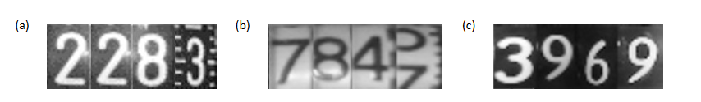

Figura 2 - (a) Gás em litros; (b) Água em litros; (c) Eletricidade em milhares de watts.

Foi aplicada uma arquitetura de redes neurais convulsionais, semelhante à LeNet, para reconhecer com sucesso os dígitos das dezenas e unidades dos medidores de água, gás e eletricidade para uma medição de baixo custo dos consumos de água e energia. Um total de 49.329 dígitos foram anotados manualmente (eletricidade: 9.454, gás: 18.612, água: 21.263) e utilizados para treinar e validar as arquiteturas propostas. Os resultados foram muito bons, conforme os modelos propostos. A precisão alcançada para o conjunto de testes foi: água - dezenas: 0,9888, unidades: 0,9249; gás: dezenas: 0,9477, unidades: 0,9930; e eletricidade – dezenas: 0,9996, unidades: 0,9956. O dígito mais desafiador foi o dígito de unidades da água, como esperado, devido à oclusão parcial. Para ilustrar as aplicações do modelo, foi apresentado um dia de leituras de água, gás e eletricidade e discutidos alguns eventos. [1]

**O que terá de novo o sistema em desenvolvimento?**

Um aspecto inovador desta solução é a incorporação de notificações por SMS como meio de comunicação alternativo. Esta funcionalidade oferece uma forma rápida e direta de alertar os utilizadores sobre questões importantes relacionadas com o consumo e faturação de água e energia, proporcionando assim uma maior transparência e controlo sobre os seus recursos. Além disso, a capacidade de automatizar certas ações, como desligar em determinados períodos do dia ou em datas específicas, representa um avanço significativo na gestão inteligente e personalizada dos recursos.

* 1. Estrutura do Relatório

**2**

1. Metodologias

Por ser um trabalho de natureza científica, adotou-se uma abordagem metodológica orientada para a engenharia. Inicialmente, procedeu-se a uma minuciosa revisão bibliográfica dos conceitos pertinentes aos edifícios inteligentes, contemplando também o estudo do processo de desenvolvimento de ferramentas informáticas aplicáveis.

Durante o decorrer do processo de investigação, recorreu-se à análise e síntese como técnicas fundamentais para a compilação e interpretação das informações obtidas através do método empírico, com o intuito de atingir conclusões robustas e fundamentadas.

No que respeita à metodologia de desenvolvimento, optou-se por abordar a metodologia SCRUM para a conceção, modelação e construção do sistema, tendo como base os princípios do desenvolvimento iterativo e incremental, os quais se revelam particularmente adequados para este tipo de projeto.

A adoção da metodologia SCRUM permite uma abordagem flexível e adaptável ao longo do processo de desenvolvimento, possibilitando uma resposta eficaz a mudanças nos requisitos e uma entrega contínua de valor ao cliente.

O SCRUM proporciona uma estrutura clara e bem definida para a organização e gestão das atividades de desenvolvimento, garantindo assim uma abordagem sistemática e eficiente na implementação do sistema.

Através de ciclos curtos de desenvolvimento, conhecidos como "sprints", o SCRUM permite uma entrega contínua de funcionalidades, possibilitando uma rápida validação e feedback por parte dos utilizadores e stakeholders.

Esta abordagem iterativa e incremental é particularmente benéfica em projetos complexos e dinâmicos, como é o caso deste, onde os requisitos e as tecnologias podem evoluir rapidamente ao longo do tempo.

* 1. Metodologia Scrum

O Scrum é um framework para projetos ágeis utilizado para o gerenciamento e desenvolvimento de produtos, com a característica de ser iterativo e incremental, além de focar na entrega de valor de um negócio no menor tempo possível. O Scrum sugere um excelente conjunto de conceitos e práticas que se encaixa perfeitamente no desenvolvimento de produtos, propondo um auto gerenciamento dinâmico, versátil e altamente adaptável que se torna muito eficiente durante a execução de projetos que possuem como objetivo final a entrega de um ou mais produtos.[4]

**3**

1. Componentes Eletrónicos e Hardware

A primeira parte do sistema, concentra-se nos componentes eletrónicos e hardware que constituem a infraestrutura física do sistema. Este capítulo descreve em detalhes os dispositivos eletrónicos utilizados, como o Raspberry Pi, o ESP32, os relés, sensores de temperatura, fluxo de água, corrente elétrica, entre outros. Cada componente é apresentado e explicado em termos de sua função e contribuição para o funcionamento do sistema. Além disso, este capítulo aborda aspetos como conectividade, instalação e integração dos componentes, destacando a importância de uma abordagem sistemática e cuidadosa na montagem e configuração da parte eletrónica do sistema. Em resumo, o Capítulo 3 fornece uma visão abrangente e detalhada da infraestrutura física do sistema, estabelecendo uma base sólida para a compreensão de seu funcionamento e desenvolvimento.

A eletrónica é a ciência que estuda a forma de controlar a energia elétrica por meios elétricos nos quais os elétrons têm papel fundamental. Divide-se em Analógica e Digital porque suas coordenadas de trabalho optam por obedecer estas duas formas de apresentação dos sinais elétricos a serem tratados.[5]

Entre os mais diversos ramos que a abrangem, estuda a transmissão da corrente elétrica no vácuo e nos semicondutores. Também é considerada um ramo da Eletricidade que, por sua vez, é um ramo da Física onde se estudam os fenômenos das cargas elétricas elementares, as propriedades e comportamento, do Elétron, Fótons, partículas elementares, ondas eletromagnéticas, etc. [5]

* 1. Componentes Eletrónicos: Fundamentos da Infraestrutura Física do Sistema

Para a implementação dos protótipos, foram selecionados cuidadosamente diversos componentes eletrónicos de baixo custo, caracterizados pela sua facilidade de programação e instalação. Esses componentes foram escolhidos criteriosamente com o objetivo de garantir uma montagem eficiente e uma operação simplificada do sistema. A combinação desses elementos proporcionou uma base sólida e acessível para o desenvolvimento dos protótipos, permitindo uma integração fluida e uma implementação rápida das funcionalidades desejadas.

* + 1. Raspberry Pi

O Raspberry Pi é um computador de placa única, compacto e de baixo custo, desenvolvido no Reino Unido pela Raspberry Pi Foundation. Este dispositivo, do tamanho de um cartão de crédito, é capaz de realizar muitas das funções de um computador tradicional, incluindo processamento de texto, navegação na web e execução de uma variedade de programas e jogos. [6]

O Raspberry Pi, com a sua versatilidade e capacidade de alojamento de aplicações, destacou-se como uma escolha ideal para a implementação do sistema integrado de monitorização e gestão de consumos de água e energia. Dado que o projeto foi desenvolvido utilizando .NET Core e Angular, requerendo um sistema operativo, o Raspberry Pi encaixou-se perfeitamente nesse perfil. A sua arquitetura acessível e eficiente permitiu a instalação e execução do ambiente necessário para as três camadas do projeto - aplicação, dados e apresentação - de forma otimizada e sem comprometer a performance.

Além disso, a disponibilidade do Raspberry Pi a um custo acessível possibilitou a utilização de múltiplos dispositivos para a escalabilidade do sistema, assegurando assim uma solução viável e económica para a sua implementação em larga escala. Desta forma, a escolha do Raspberry Pi como componente central do projeto não só atendeu aos requisitos técnicos, mas também proporcionou uma solução robusta e acessível para a realização dos objetivos propostos.

A utilização do Raspberry Pi possibilitou uma abordagem de baixo custo para a implementação do sistema. Este fator é de extrema importância, uma vez que torna o projeto mais acessível e viável para uma variedade de contextos, incluindo áreas onde os recursos financeiros são limitados. Além disso, a facilidade de programação e instalação do Raspberry Pi permitiu uma implementação mais rápida e eficiente do projeto, reduzindo os custos de desenvolvimento e implementação.

A utilização do Raspberry Pi também oferece uma solução flexível e escalável para o sistema, permitindo que ele seja adaptado e expandido conforme necessário para atender às demandas específicas de diferentes edifícios e ambientes. A capacidade de hospedar aplicações e processar dados de forma eficiente torna o Raspberry Pi uma escolha ideal para sistemas que requerem monitorização em tempo real e gestão inteligente de recursos, como água e energia.

Para este projeto, utilizamos o Raspberry Pi com base nas seguintes especificações técnicas. Os modelos mais recentes, como o Raspberry Pi 4 Model B, oferecem recursos que são essenciais para o funcionamento ideal do sistema:

* **Processador:** Equipado com um processador ARM, cuja velocidade e capacidade variam de acordo com o modelo específico.
* **Memória RAM:** Disponibiliza até 8GB de RAM, proporcionando capacidade suficiente para executar as aplicações necessárias com eficiência.
* **Conectividade:** Oferece suporte a Wi-Fi, Bluetooth e portas Ethernet para conexões de rede estáveis e confiáveis.
* **Armazenamento:** Utiliza cartões microSD como método de armazenamento para o sistema operacional e dados, garantindo flexibilidade e facilidade de expansão.
* **Portas USB:** Dispõe de várias portas USB para conectar dispositivos externos como teclado, mouse e dispositivos de armazenamento adicionais.
* **Portas de vídeo:** Inclui portas HDMI, permitindo a conexão com monitores e TVs para uma interface visual clara e intuitiva.
* **GPIO:** Possui GPIO (Pinos de Entrada/Saída de Propósito Geral), que são fundamentais para interagir com uma ampla gama de dispositivos eletrônicos e sensores, tornando-o ideal para aplicações de monitorização e controlo.

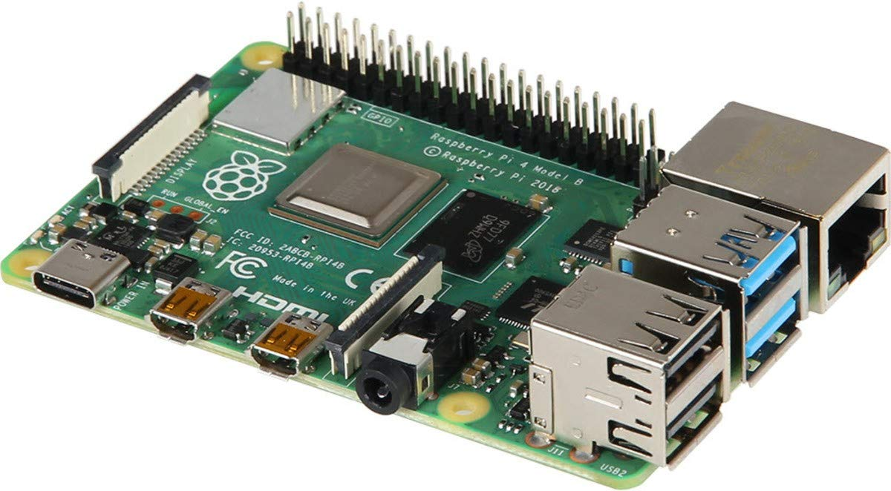

Figura 3 - Raspberry PI 4B

* + 1. Esp 32

Este dispositivo desempenhou um papel fundamental no controlo de diversos elementos essenciais para a funcionalidade do sistema. Mais concretamente, o ESP32 foi responsável por coordenar o funcionamento dos sensores de corrente elétrica e de fluxo de água, bem como dos atuadores, incluindo relés para o controlo de dispositivos elétricos. Além disso, o ESP32 foi empregue na gestão de outros sensores vitais para o sistema, como o sensor de temperatura ambiente e o sensor de temperatura da água.

O ESP32 é um microcontrolador de baixo custo e baixo consumo de energia fabricado pela Espressif Systems. É amplamente utilizado em projetos de Internet das Coisas (IoT), automação residencial, dispositivos portáteis e uma variedade de outras aplicações. Um MCU rico em recursos com Wi-Fi integrado e Conectividade Bluetooth para uma ampla gama de aplicações. [7]

O ESP32 é capaz de funcionar de forma confiável em ambientes industriais, com temperatura operacional variando de –40°C a +125°C. Alimentado por circuitos de calibração avançados, o ESP32 pode remover dinamicamente imperfeições do circuito externo e adaptar-se às mudanças nas condições externas. [7]

A escolha do ESP32 revelou-se estratégica devido à sua capacidade de integração com uma variedade de sensores e atuadores, bem como à sua robustez e confiabilidade operacional. Com a sua arquitetura flexível e recursos avançados de processamento e comunicação, o ESP32 proporcionou uma plataforma sólida para a implementação de soluções inteligentes de monitorização e controlo. A sua capacidade de conectividade sem fios, por exemplo, permitiu a comunicação eficiente entre os diversos componentes do sistema, facilitando a coordenação e a sincronização das operações.

Figura 4 - Placa de desenvolvimento ESP 32 de 38 Pinos

* + 1. Relé

Um dos componentes essenciais que utilizamos foi o relé, desempenhando um papel vital como interruptor controlado por comandos enviados pela aplicação. Esta escolha revelou-se indispensável para possibilitar o controlo remoto de dispositivos elétricos, como parte integrante do sistema. O relé atua como um ponto de ligação entre o mundo físico e digital, permitindo que a aplicação envie sinais para ligar ou desligar equipamentos elétricos, conforme necessário.

No projeto, outros relés estão conectados aos sensores de aproximação e de presença, complementando a funcionalidade do sistema ao detetar a presença de utilizadores nos espaços monitorizados, como os banheiros. Estes sensores desempenham um papel crucial na automatização de tarefas diárias, como lavar as mãos, ao detetarem a aproximação das mãos do utilizador e ativarem o funcionamento do dispositivo de lavagem. Esta integração entre os sensores e os relés proporciona uma experiência mais intuitiva e eficiente para os utilizadores, eliminando a necessidade de intervenção manual para acionar os dispositivos.

Os sensores de aproximação, amplamente utilizados nos banheiros para lavar as mãos, são ativados quando detetam a presença das mãos do utilizador próximas ao sensor. Ao receber o sinal do sensor de aproximação, o relé correspondente é acionado, ativando assim o dispositivo de lavagem. Desta forma, o utilizador pode lavar as mãos sem a necessidade de tocar em nenhum botão ou alavanca, garantindo uma experiência higiénica e conveniente.

O relay funciona como um interruptor controlado por meio de um circuito elétrico que, através de um eletroíman e de uma bobina, define o fecho ou a abertura de outros circuitos. O que faz um relay é controlar uma alta tensão como um retorno de baixa voltagem. Isto significa que o relay favorece o controlo de uma importante quantidade de electricidade com uma operatória de quantidade reduzida.

Graças às suas características, é possível comutar à distância e conferir segurança a diversos tipos de dispositivos que requerem energia eléctrica para o seu funcionamento. [8]

Figura 5 - Módulo Relay de 5 Volts

Por sua vez, os sensores de presença são responsáveis por detetar a entrada de pessoas ou animais no espaço monitorizado, como ao entrar num banheiro. Quando uma pessoa ou animal entra no espaço, o sensor de presença envia um sinal para o relé correspondente, que pode estar ligado a dispositivos como iluminação ou ventilação, por exemplo. Assim, o sistema é capaz de ajustar automaticamente as condições do ambiente de acordo com a presença dos utilizadores, proporcionando conforto e conveniência adicionais.

Esta integração entre os sensores de aproximação, de presença e os relés representa um avanço significativo na automação de espaços e na gestão eficiente de recursos, ao garantir que os dispositivos sejam ativados apenas quando necessário, reduzindo assim o desperdício de energia e água. Além disso, proporciona uma experiência mais confortável e conveniente para os utilizadores, ao eliminar a necessidade de intervenção manual em tarefas quotidianas.

* + 1. Sensor de fluxo de água 1/2" yf-s201

Outro componente essencial utilizado neste projeto foi o Sensor de Fluxo de Água 1/2" YF-S201, cuja função é possibilitar a medição da quantidade de água consumida. A seleção deste recurso baseou-se numa análise criteriosa de custo-benefício, uma vez que oferece uma solução eficaz e económica para monitorizar o consumo de água nos edifícios inteligentes.

O Sensor de Fluxo de Água destacou-se pela sua acessibilidade financeira e pela facilidade de implementação, características fundamentais para garantir a viabilidade e eficácia do sistema de monitorização.

Um sensor de fluxo ou caudalímetro é um instrumento para medir o caudal ou débito volumétrico de um fluido. O caudal é a quantidade de líquido ou fluido (volume) que circula através de uma tubagem por unidade de tempo, geralmente expresso em litros por minuto (l/m), litros por hora (l/h), metros cúbicos por hora (m³/h), etc. Os caudalímetros são geralmente colocados diretamente na tubagem que transporta o fluido. Também são chamados de medidores/sensores de caudal, medidores de fluxo ou fluxómetros. [9]

A utilização do Sensor de Fluxo de Água proporciona uma forma precisa e fiável de medir o consumo de água em tempo real, permitindo uma gestão mais eficiente e consciente deste recurso vital. Ao integrar este componente no sistema, torna-se possível monitorizar de forma contínua e automatizada o fluxo de água em diferentes pontos de consumo dentro do edifício. Isso não só facilita a deteção de eventuais fugas ou desperdícios, mas também permite uma análise detalhada do padrão de consumo ao longo do tempo.

O sensor de fluxo de água de 1/2" YF-S201 é utilizado para medir o caudal de água em tubagens de 1/2" de diâmetro. Também pode ser usado com outros líquidos de baixa viscosidade, como: bebidas gasosas, bebidas alcoólicas, combustível, etc. É um caudalímetro eletrónico do tipo turbina. Compatível com sistemas digitais como Arduino, PIC, Raspberry Pi, PLCs. O sensor possui três cabos: vermelho (VCC: 5VDC), preto (terra) e amarelo (saída de pulsos do sensor de efeito Hall). Com a ajuda deste sensor, poderá entrar no mundo da Domótica, monitorizando o consumo de água na sua casa, ou pode criar um dispensador de volume automatizado com a ajuda de uma válvula adicional. [9]

A escolha do Sensor de Fluxo de Água baseou-se também na sua compatibilidade com as especificações técnicas do projeto, nomeadamente o seu tamanho compacto e a capacidade de se adaptar a tubagens de 1/2". Esta versatilidade torna-o adequado para uma variedade de aplicações e ambientes, garantindo uma integração suave e eficiente no sistema de monitorização. Além disso, a sua construção robusta e durável assegura uma operação fiável e de longa duração, mesmo em condições adversas.

A implementação do Sensor de Fluxo de Água YF-S201 representa um passo significativo na direção da eficiência hídrica e sustentabilidade ambiental nos edifícios inteligentes. Ao proporcionar dados precisos sobre o consumo de água em tempo real, este componente permite uma gestão mais eficaz dos recursos hídricos, contribuindo para a redução do desperdício e o uso consciente da água. Além disso, ao identificar padrões de consumo e possíveis anomalias, o Sensor de Fluxo de Água possibilita a implementação de medidas corretivas e a otimização do uso da água no edifício.

O funcionamento do sensor é o seguinte: o caudal de água entra no sensor e faz girar uma turbina, a qual está ligada a um íman que ativa um sensor de efeito Hall, que por sua vez emite um pulso elétrico que pode ser lido pela entrada digital de um Arduino ou PLC. O sensor de efeito Hall está isolado da água, de modo a permanecer sempre seco e seguro. Como o volume de água por cada pulso é fixo e tem um valor conhecido (médio), podemos contar a quantidade de pulsos por unidade de tempo (segundo ou minuto), depois multiplicar o valor de volume/pulso pela quantidade de pulsos e assim determinar o caudal ou fluxo de água. Recomenda-se utilizar interrupções por hardware no Arduino para detetar ou contar os pulsos do sensor. Tenha em mente que este não é um sensor de precisão, por isso a orientação, pressão da água e outras condições podem afetar a medição.

Recomenda-se calibrar o sensor realizando medições com volumes conhecidos. Calibrado, pode atingir uma precisão de até 10%. [9]

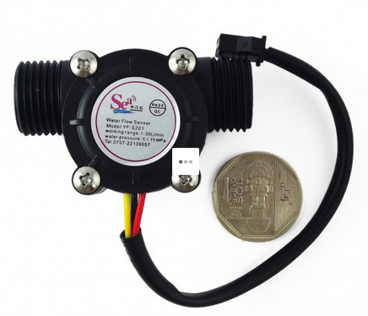

Figura 6 - Sensor de fluxo de água

Ao combinar tecnologia acessível com eficiência operacional, este componente representa uma peça fundamental na construção de ambientes mais inteligentes, eficientes e ecologicamente responsáveis. Em suma, o Sensor de Fluxo de Água é um elemento indispensável para o sucesso do sistema de monitorização e gestão de consumos de água e energia, garantindo uma abordagem integrada e sustentável para a gestão de recursos nos edifícios do futuro.

* + 1. Sensor não invasivo: yhdc sct013-000 ct

No âmbito deste projeto, foi incorporado o Sensor não invasivo YHDC SCT013-000 CT, desempenhando um papel crucial na medição da corrente elétrica e na conversão desses dados em sinais compreensíveis pelo ESP32, permitindo assim a sua leitura e armazenamento no sistema. A escolha deste sensor baseou-se na sua capacidade de proporcionar uma medição precisa e não invasiva da corrente elétrica, sem a necessidade de interromper o circuito elétrico em que está inserido.

A série SCT013 consiste em sensores de transformadores de corrente não invasivos que medem a intensidade de uma corrente que atravessa um condutor sem necessidade de cortar ou modificar o próprio condutor. Podemos utilizar estes sensores com um processador, como Arduino, para medir a intensidade ou potência consumida por uma carga. [10]

Os sensores SCT013 são transformadores de corrente, dispositivos de instrumentação que fornecem uma medição proporcional à intensidade que um circuito atravessa. A medição é feita por indução eletromagnética. [10]

A utilização do Sensor YHDC SCT013-000 CT permite uma medição precisa da corrente elétrica em tempo real, possibilitando uma análise detalhada do consumo de energia elétrica dentro do edifício inteligente. Ao integrar este sensor no sistema, torna-se possível monitorizar de forma contínua e automatizada a corrente elétrica em diferentes pontos de consumo, proporcionando uma visão abrangente do perfil de consumo de energia elétrica ao longo do tempo.

Os sensores SCT013 têm um núcleo dividido (semelhante a uma braçadeira) que permite ao utilizador envolvê-lo em equipamento elétrico sem ter de o cortar. [10]

A precisão do sensor pode variar em apenas 1-2%. Para garantir a maior precisão, é crucial confirmar que o núcleo foi fechado corretamente. Mesmo uma pequena lacuna de ar pode causar uma variação de 10%. [10]

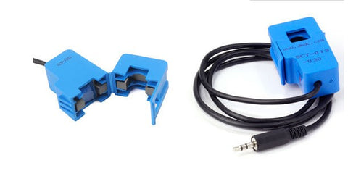

Figura 7 - Sensor não invasivo de corrente elétrica

A implementação do Sensor YHDC SCT013-000 CT representa um passo significativo na direção da eficiência energética e gestão inteligente de recursos nos edifícios inteligentes. Ao proporcionar uma medição precisa da corrente elétrica, este sensor permite identificar padrões de consumo, detetar anomalias e otimizar o uso da energia elétrica, contribuindo assim para a redução dos custos operacionais e para a sustentabilidade ambiental.

* + 1. Sensor de presença/movimento hc-sr501 pir

Foi incorporado o Sensor de Presença/Movimento HC-SR501 PIR, desempenhando uma função vital na gestão eficiente do consumo de energia elétrica. A necessidade de controlar o consumo de energia elétrica de forma precisa e oportuna motivou a seleção deste sensor, que é capaz de detetar a presença de indivíduos num determinado espaço monitorado. A integração do Sensor HC-SR501 PIR no sistema permitiu ativar o interruptor sempre que a presença fosse detetada, assegurando assim uma utilização mais eficiente dos recursos energéticos.

O sensor de presença / movimento é um componente eletrônico capaz de medir a luz infravermelha que irradia de objetos em seu raio de deteção. Este tipo de sensor comumente usa sensor infravermelho passivo (PIR) como detetor de movimento. [11]

O sensor PIR é construído de um sensor piroelétrico que pode detetar níveis de radiação infravermelha e uma lente especial chamada de lente de Fresnel que focaliza os sinais infravermelhos no sensor piroelétrico. [11]

A escolha deste sensor baseou-se na sua facilidade de implementação e na sua capacidade de proporcionar uma deteção precisa e fiável da presença humana. O Sensor HC-SR501 PIR é conhecido pela sua resposta rápida e sensibilidade ajustável, o que o torna ideal para aplicações onde é necessário detetar movimento com precisão e eficiência. Além disso, a sua compatibilidade com o sistema de monitorização e gestão de consumos de água e energia em edifícios inteligentes facilitou a integração do sensor no sistema existente.

O sensor detetor de movimento é dividido em duas metades. A razão para isso é procuramos detetar movimento (mudança) e não níveis médios de infravermelho. As duas metades são conectadas de modo que se cancelem. Se uma metade vê mais ou menos radiação infravermelha do que a outra, a saída oscila para cima ou para baixo. [11]

Deste modo, quando não há movimento ao redor do sensor, ele está ocioso. Ambas as metades detetam a mesma quantidade de radiação infravermelha, resultando em um sinal de saída igual a zero. [11]

No entanto, quando alguma pessoa ou animal passa, a primeira metade do sensor percebe uma mudança no nível de radiação infravermelha, o que causa uma mudança diferencial positiva entre as duas metades.

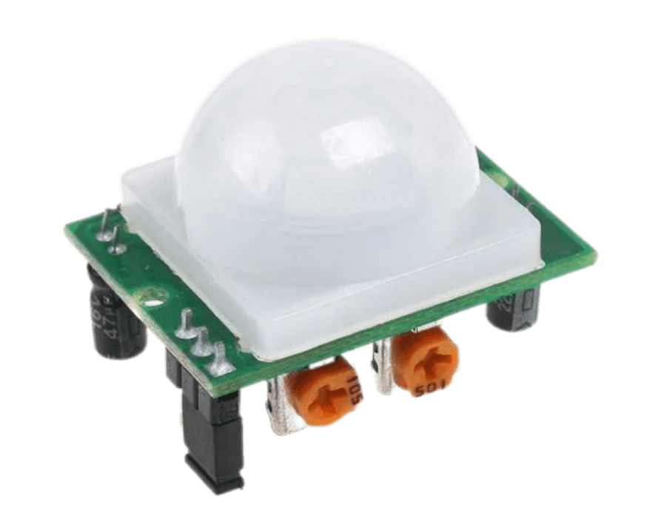Quando a pessoa ou animal deixa a área de deteção, ocorre o processo inverso, gerando uma mudança diferencial negativa. O pulso correspondente de sinais resulta no sensor configurando seu pino de saída alto. [11]

Figura 8 - Sensor de presença/movimento HC-SR501 PIR

A utilização do Sensor HC-SR501 PIR possibilita uma gestão mais inteligente e eficiente do consumo de energia elétrica nos edifícios inteligentes, ao permitir a ativação automática de dispositivos elétricos apenas quando necessário. Esta funcionalidade contribui para a redução do desperdício de energia e para a otimização dos recursos disponíveis, promovendo assim a sustentabilidade ambiental e a redução dos custos operacionais.

Outra vantagem do Sensor HC-SR501 PIR é a sua capacidade de detetar movimento num amplo campo de visão, o que o torna adequado para uma variedade de aplicações e ambientes. Este sensor é frequentemente utilizado em áreas como corredores, escritórios, casas de banho e salas de reuniões, onde é importante detetar a presença humana de forma rápida e precisa.

* + 1. Controlo remoto por infravermelhos

O Controlo Remoto IR (infrared, ou infravermelho em português) de aparelhos eletrónicos consiste num pequeno dispositivo que contém um chip microcontrolador, um ou mais LEDs emissores de infravermelho e um teclado acoplado. Quando o utilizador pressiona uma das teclas do controlo, uma sequência de pulsos de luz infravermelha é transmitida pelos LEDs. Estes pulsos formam um código que é único para cada tecla acionada. [12]

Foi necessário implementar o Controlo Remoto por Infravermelhos devido a uma necessidade específica: nem sempre o utilizador tem um telemóvel ou computador por perto para acionar os dispositivos do sistema. Em situações em que é necessário um acesso rápido e sem a presença de dispositivos digitais, o controlo remoto surge como uma solução eficaz e conveniente para ligar ou desligar interruptores e dispositivos. Esta funcionalidade adiciona uma camada de acessibilidade ao sistema, permitindo que os utilizadores controlem os dispositivos de forma remota e intuitiva, independentemente da sua localização dentro do edifício.

A incorporação do Controlo Remoto por Infravermelhos no sistema foi motivada pela sua simplicidade de utilização e pela familiaridade que os utilizadores têm com esta tecnologia. Os controlos remotos por infravermelhos são amplamente utilizados em dispositivos eletrónicos do quotidiano, como televisores e sistemas de entretenimento doméstico, tornando-se uma opção natural e intuitiva para controlo remoto de outros dispositivos. A sua interface simples e botões de fácil identificação permitem que os utilizadores acionem os dispositivos de forma rápida e sem complicações.

Além disso, a implementação do Controlo Remoto por Infravermelhos oferece uma maior comodidade aos utilizadores, especialmente em situações em que é necessário acionar os dispositivos rapidamente. Por exemplo, numa emergência ou necessidade imediata, o controlo remoto permite que os utilizadores ativem ou desativem os dispositivos com um simples pressionar de botão, sem a necessidade de procurar um dispositivo digital para o efeito. Esta facilidade de utilização é especialmente importante em ambientes onde o tempo e a eficiência são essenciais.

O chip Microcontrolador do Controlo Remoto Transmissor, já vem programado com um protocolo definido pelo fabricante do aparelho. [12]

Alguns fabricantes de aparelhos eletrónicos, como TVs e Amplificadores, criaram no passado protocolos de codificação dos pulsos de sinais infravermelhos. Estes são alguns dos protocolos mais comuns: NEC, Sony, Philips, Sharp.

Vários outros fabricantes atuais de aparelhos têm usado estes protocolos antigos de codificação. Para saber a codificação do Controlo Remoto é importante identificar qual protocolo é usado.

Os pulsos de dados (código) são enviados do transmissor através de outros pulsos numa frequência bem maior, modulando o sinal a ser transmitido. Alguns trabalham com frequências diferentes de modulação, mas a mais comum atualmente é a frequência de 38 kHz. [12]

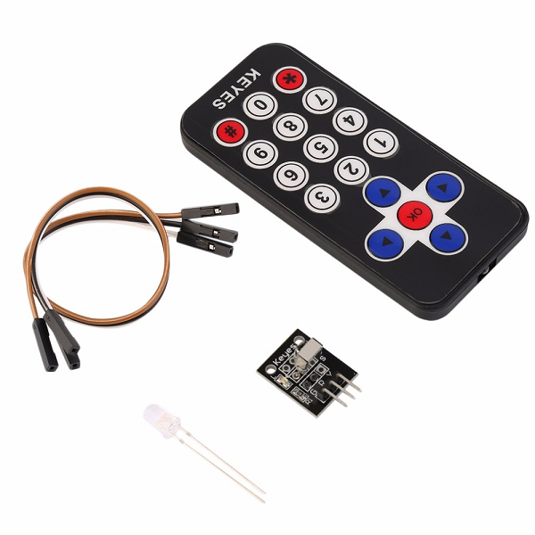Embora nós humanos não possamos ver a luz infravermelha emitida por um controlo remoto, isso não significa que não possamos torná-la visível. Uma câmara de vídeo ou uma câmara fotográfica digital podem "ver" a luz infravermelha. [12]

Figura 9 - Controlo remoto por infravermelhos

Outra vantagem do Controlo Remoto por Infravermelhos é a sua capacidade de funcionar a partir de diferentes ângulos e distâncias, proporcionando uma flexibilidade adicional aos utilizadores. Os sinais infravermelhos podem ser transmitidos e recebidos em várias direções, permitindo que os utilizadores controlem os dispositivos de praticamente qualquer local dentro do alcance do sensor. Esta capacidade de alcance e abrangência torna o controlo remoto por infravermelhos uma opção prática e versátil para controlo de dispositivos em espaços de diferentes dimensões e configurações.

A escolha do Controlo Remoto por Infravermelhos para este projeto também foi influenciada pela sua facilidade de implementação e custo acessível. Os dispositivos de controlo remoto por infravermelhos estão amplamente disponíveis no mercado a preços acessíveis, tornando-se uma opção económica para adicionar funcionalidades de controlo remoto ao sistema. Além disso, a sua integração com os dispositivos existentes no sistema foi simples e direta, garantindo uma implementação suave e sem complicações.

Adicionalmente, o Controlo Remoto por Infravermelhos oferece uma experiência de utilização consistente e confiável, graças à sua tecnologia madura e comprovada. Os utilizadores podem confiar na fiabilidade e estabilidade dos dispositivos de controlo remoto por infravermelhos para acionar os dispositivos do sistema sempre que necessário, sem preocupações com falhas ou interrupções. Esta confiabilidade operacional é fundamental para garantir a eficácia e a aceitação do sistema pelos utilizadores.

* + 1. Sensor de proximidade infravermelho

Esta escolha estratégica visa otimizar o uso da água, ativando o fluxo apenas quando uma aproximação é detetada pelo sensor. Por exemplo, este sensor é utilizado nos lavatórios para lavar as mãos, ativando o fluxo de água apenas quando as mãos estão próximas do sensor. Esta funcionalidade permite uma utilização mais eficiente da água, reduzindo o desperdício e promovendo práticas sustentáveis.

A incorporação do Sensor de Proximidade Infravermelho no sistema de gestão de consumos de água representa um passo significativo na promoção da eficiência hídrica nos edifícios inteligentes. Ao detetar a aproximação de um utilizador, o sensor ativa o fluxo de água de forma automática e instantânea, proporcionando uma experiência conveniente e higiénica. Esta abordagem contribui para a redução do consumo de água, uma vez que evita o fluxo desnecessário quando o lavatório não está a ser utilizado.

O sensor de proximidade infravermelho é um dispositivo amplamente utilizado em diversas aplicações para detetar objetos sem necessidade de contacto físico. A tecnologia de deteção sem contacto revela-se extremamente vantajosa em situações em que o contacto físico possa ser prejudicial para o objeto ou para o sensor. Este tipo de sensor opera com base na emissão e deteção de radiação infravermelha. [13]

O princípio básico do funcionamento do sensor de proximidade infravermelho envolve a emissão de luz infravermelha por um diodo emissor de luz infravermelho, comumente conhecido como LED IR. Quando há um objeto próximo ao sensor, a luz emitida pelo LED IR reflete nesse objeto e é captada por um fotodetetor. O fotodetetor, por sua vez, converte a luz recebida em um sinal elétrico, que pode ser interpretado por circuitos eletrónicos para identificar a presença do objeto. [13]

Os sensores de proximidade infravermelho, em geral, têm uma longa vida útil e requerem pouca manutenção. No entanto, é crucial garantir que a lente ou superfície do sensor esteja sempre limpa e livre de obstruções. Resíduos ou sujeira podem afetar a eficácia da detecção. Além disso, é recomendável verificar periodicamente as conexões e a integridade dos cabos, especialmente em ambientes industriais onde podem estar sujeitos a desgaste. [13]

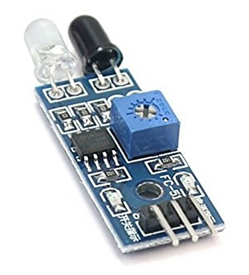

Figura 10 - Sensor de proximidade infravermelho

A utilização do Sensor de Proximidade Infravermelho oferece uma série de benefícios tangíveis para os utilizadores e para o ambiente. Em primeiro lugar, promove uma consciencialização sobre o uso responsável da água, ao incorporar uma funcionalidade que encoraja os utilizadores a adotar comportamentos mais sustentáveis.

Além disso, reduz o desperdício de água ao eliminar o fluxo contínuo nos lavatórios, contribuindo para a preservação deste recurso precioso.

A escolha deste sensor baseou-se na sua capacidade de detetar a proximidade de objetos ou pessoas de forma precisa e confiável. O Sensor de Proximidade Infravermelho utiliza tecnologia infravermelha para detetar alterações no ambiente próximo, ativando o fluxo de água sempre que é detetada uma aproximação. Esta abordagem é particularmente eficaz em espaços como os lavatórios, onde a ativação do fluxo de água apenas quando necessário pode resultar numa significativa poupança de água ao longo do tempo.

Outro aspeto relevante é a contribuição do Sensor de Proximidade Infravermelho para a melhoria da experiência dos utilizadores nos edifícios inteligentes. Ao proporcionar um fluxo de água automático e sem contato físico, este sensor promove uma experiência mais higiénica e confortável para os utilizadores, especialmente em ambientes como os lavatórios públicos. Esta abordagem também reduz o risco de contaminação cruzada, contribuindo para a promoção da saúde e segurança dos utilizadores.

* + 1. Sensor de temperatura e humidade dht22

Identificamos a importância de controlar de forma eficaz a temperatura ambiente, não só para garantir o conforto dos utilizadores, mas também para promover uma gestão inteligente e eficiente dos recursos energéticos. Com esse propósito, optamos por integrar o Sensor de Temperatura e Humidade DHT22, que desempenha um papel crucial ao fornecer dados precisos sobre as condições ambientais. Esta escolha foi orientada pela necessidade de disponibilizar ao sistema informações atualizadas e fiáveis sobre a temperatura ambiente, permitindo assim a tomada de decisões informadas.

A utilização do Sensor DHT22 representa um passo significativo na direção da inteligência e eficiência do sistema de controlo ambiental. Este sensor é capaz de medir tanto a temperatura quanto a humidade do ambiente com elevada precisão, fornecendo dados cruciais para uma gestão ótima da climatização.

Com base nas informações recolhidas pelo sensor, o sistema pode analisar as condições ambientais em tempo real e sugerir ações adequadas aos utilizadores para otimizar o consumo de energia, como desligar o aquecedor quando a temperatura ambiente atinge níveis elevados.

Os sensores DHT11 e DHT22 são utilizados para medir a temperatura e a humidade relativa. Estes são muito populares entre os especialistas e entusiastas da eletrónica. Estes sensores contêm um chip que realiza a conversão analógico-digital e emite um sinal digital com a temperatura e humidade. Isso os torna muito fáceis de usar com qualquer microcontrolador. [14]

A implementação do Sensor DHT22 permite ao sistema adaptar-se dinamicamente às variações nas condições ambientais, proporcionando uma resposta personalizada e eficiente às necessidades dos utilizadores. Por exemplo, se a temperatura ambiente subir para 38º graus com o aquecedor ligado, o sistema pode automaticamente sugerir ao utilizador que desligue o aquecedor para evitar um consumo excessivo de energia. Esta capacidade de resposta em tempo real é essencial para garantir o conforto dos utilizadores e ao mesmo tempo minimizar o desperdício de energia.

O sensor DHT22 tem uma melhor resolução e uma gama de medição de temperatura e humidade mais ampla. No entanto, é um pouco mais caro e só é possível solicitar leituras com um intervalo de 2 segundos. Apesar das diferenças, funcionam de maneira semelhante e é possível utilizar o mesmo código para ler a temperatura e a humidade relativa.[14]

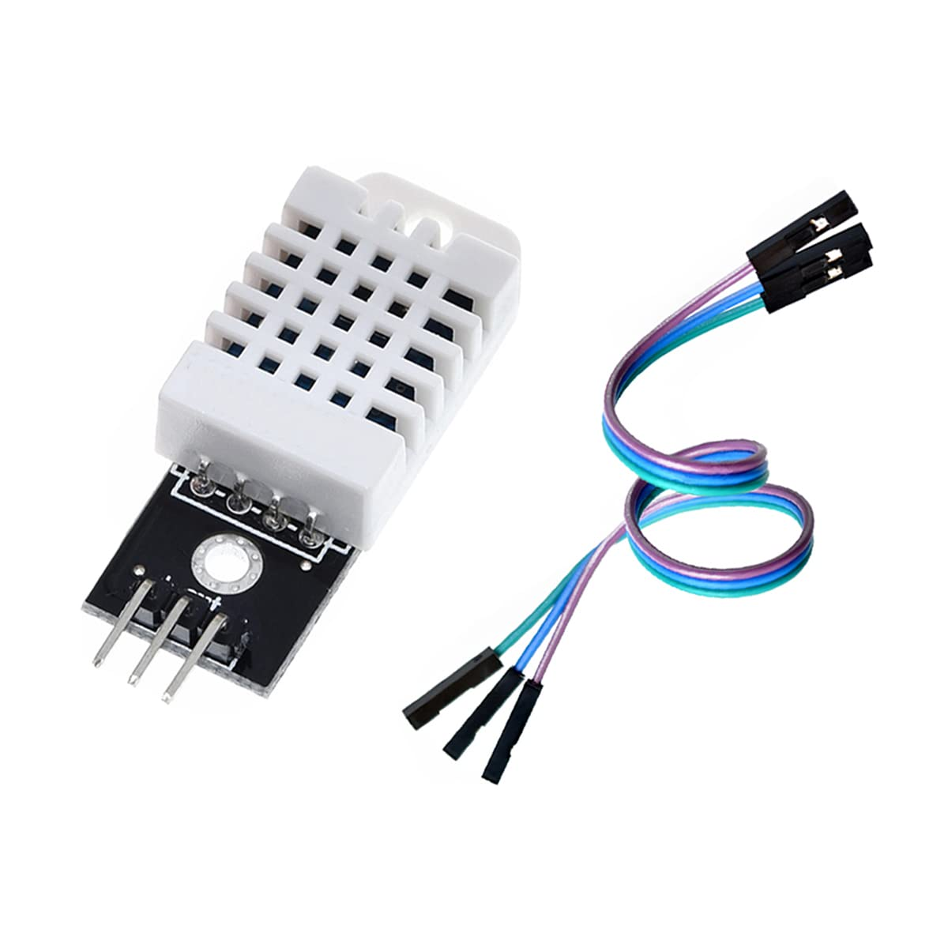

Figura 11 - DHT22

Outra vantagem do Sensor DHT22 é a sua facilidade de instalação e operação. Este sensor é projetado para ser facilmente integrado em sistemas de monitorização e controlo ambiental, oferecendo uma solução prática e acessível para a medição da temperatura e humidade. Além disso, a sua compatibilidade com uma variedade de plataformas e sistemas de automação torna-o uma escolha versátil e adaptável a diferentes ambientes e aplicações.

* + 1. Válvula solenoide para água

Reconhecemos a importância de implementar um sistema de controlo inteligente não apenas para a energia elétrica, mas também para o consumo de água nos edifícios inteligentes. Para atender a essa necessidade, optamos por integrar a Válvula Solenoide para Água, desempenhando um papel crucial no controlo do fluxo de água em diferentes pontos de consumo. Esta escolha estratégica foi motivada pela necessidade de proporcionar uma gestão eficiente e responsável dos recursos hídricos, alinhada com os princípios da sustentabilidade e da eficiência energética.

A válvula solenoide para água é utilizada para abrir ou fechar automaticamente o fluxo de água em tubulações, reservatórios ou processos nos quais ela desempenha a função automática de encher ou esvaziar determinado ponto. Pode ser instalada tanto na indústria quanto em residências, além de sistemas de irrigação de fazendas ou pequenas propriedades rurais. Para acionar o fluxo, é utilizado o atuador, que assume a forma de um eletroíman. [15]

Quando o eletroíman é energizado, forma-se um campo magnético ao seu redor e puxa um êmbolo contra a ação da mola. Assim que ele é desenergizado, o pistão volta à sua posição original e bloqueia o fluxo do fluido. [15]

A utilização da Válvula Solenoide para Água permite ao sistema controlar o fluxo de água de forma precisa e automática, em resposta a diferentes condições e requisitos. Por exemplo, em combinação com o sensor de aproximação, a válvula pode ser acionada automaticamente quando é detetada a presença de um utilizador, permitindo assim um uso mais eficiente da água nos lavatórios e torneiras. Esta funcionalidade contribui para a redução do desperdício de água, promovendo uma gestão consciente deste recurso vital.

Ao substituir os interruptores manuais por um sistema automatizado de controlo do fluxo de água, o sistema oferece uma maior precisão e fiabilidade na gestão do consumo de água, minimizando assim os riscos de desperdício e mau uso. A sua versatilidade e adaptabilidade a diferentes ambientes e aplicações. Esta válvula pode ser facilmente instalada em sistemas de abastecimento de água existentes, sem a necessidade de grandes alterações na infraestrutura. Além disso, a sua compatibilidade com uma variedade de dispositivos de controlo e automação torna-a uma escolha flexível e acessível para integrar em sistemas de gestão de consumos de água em edifícios inteligentes.

Também é importante mencionar que existem válvulas solenoides Normalmente Abertas (NA) ou Normalmente Fechadas (NF). Quando as válvulas são NA (normalmente abertas), o fluido passa normalmente. Isto é, até que a válvula receba a ordem de fechar a passagem, através de um sinal elétrico.

As válvulas NF (normalmente fechadas) permanecem fechadas e só permitem a passagem do fluido quando são energizadas e acionadas. [15]

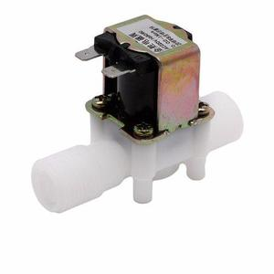

Figura 12 - Válvula solenoide para água

A escolha da Válvula Solenoide para Água também foi influenciada pela sua eficiência operacional e baixa manutenção. Este tipo de válvula é projetado para oferecer uma operação confiável e duradoura, mesmo em condições adversas. Com uma vida útil longa e uma performance consistente, a válvula solenoide proporciona uma solução robusta e de baixo custo para o controlo do fluxo de água, contribuindo assim para a sustentabilidade e eficiência do sistema.

* + 1. Termómetro digital ds18b20

Durante o desenvolvimento deste projeto, identificamos a necessidade premente de quantificar a quantidade de água com base em diferentes escalas de temperatura, com o intuito de melhor compreender e gerir o consumo hídrico nos edifícios inteligentes. Para atender a esta demanda, optamos por combinar o Termómetro Digital DS18B20, um dispositivo amplamente reconhecido pela sua precisão e fiabilidade na medição da temperatura. Esta integração possibilitou não só a monitorização contínua da temperatura da água, mas também a sua categorização em escalas de referência, nomeadamente muito quente, quente, normal, fria e muito fria.

|  |  |
| --- | --- |
| Temperatura | Escala |
| Temperatura > 40 | Muito quente |
| Temperatura >= 30 e Temperatura <= 40 | Quente |
| Temperatura >= 20 e Temperatura < 30 | Normal |
| Temperatura >= 10 e Temperatura < 20 | Fria |
| Temperatura < 10 | Muito fria |

Tabela 1 - Escala de temperatura da água

A incorporação do Termómetro Digital DS18B20 no sistema foi motivada pela sua capacidade de fornecer leituras precisas e consistentes da temperatura da água em diferentes contextos e condições. Este dispositivo utiliza tecnologia digital avançada para garantir uma medição precisa da temperatura, mesmo em ambientes com variações térmicas significativas. Desta forma, o sistema pode obter informações fiáveis sobre a temperatura da água em tempo real, permitindo uma análise mais detalhada do consumo hídrico e a sua categorização em escalas de referência.

O Termómetro Digital DS18B20 fornece leituras de temperatura de 9 a 12 bits (configuráveis), que indicam a temperatura do dispositivo. A informação é enviada para/de o DS18B20 através de uma interface 1-Wire, o que significa que apenas um fio (e terra) precisa de estar ligado de um microprocessador central para um DS18B20. A energia para leitura, escrita e realização de conversões de temperatura pode ser derivada da linha de dados em si, sem necessidade de uma fonte de alimentação externa. [16]

Como cada DS18B20 contém um número de série de silicone único, múltiplos DS18B20 podem existir no mesmo barramento 1-Wire. Isso permite colocar sensores de temperatura em muitos locais diferentes. Aplicações onde este recurso é útil incluem controlos ambientais de AVAC, deteção de temperaturas dentro de edifícios, equipamentos ou máquinas, e monitorização e controlo de processos. [16]

**Especificações:**

• Chip: DS18B20;

• Tensão da operação: 3-5,5V;

• Faixa de medição: -55°C a +125°C;

• Precisão: ±0.5°C entre -10°C e +85°C;

• Ponta de aço inoxidável;

• Dimensão ponta de aço: 6 x 50mm;

• Dimensão do cabo: 100cm;

• Interface de 1 fio.

Figura 13 - Termómetro Digital DS18B20

A utilização do Termómetro Digital DS18B20 proporcionou uma maior precisão e granularidade na medição da temperatura da água, permitindo uma categorização mais refinada com base em diferentes intervalos de temperatura. Esta abordagem permitiu uma melhor compreensão das variações na temperatura da água ao longo do tempo e em diferentes pontos de consumo, fornecendo assim insights valiosos para a gestão eficiente dos recursos hídricos.

Por exemplo, ao categorizar a temperatura da água como muito quente, quente, normal, fria ou muito fria, o sistema pode identificar padrões de consumo e sugerir medidas para otimizar o seu uso.

Além disso, a integração do Termómetro Digital DS18B20 no sistema ofereceu uma maior flexibilidade e adaptabilidade às necessidades específicas do projeto. Este dispositivo é altamente versátil e pode ser facilmente instalado em diferentes pontos de consumo de água, proporcionando uma cobertura abrangente e detalhada da temperatura em toda a infraestrutura do edifício. Com a capacidade de monitorizar múltiplos pontos de consumo simultaneamente, o sistema pode fornecer uma visão holística e em tempo real do consumo hídrico, facilitando assim a tomada de decisões informadas e estratégicas.

Outro aspeto relevante é a contribuição do Termómetro Digital DS18B20 para a eficiência operacional do sistema, ao proporcionar uma medição precisa e em tempo real da temperatura da água. Esta informação é crucial para a identificação de potenciais problemas, tais como fugas ou variações anómalas na temperatura, permitindo uma intervenção rápida e eficaz para mitigar quaisquer impactos negativos. Ao detetar e corrigir proativamente esses problemas, o sistema pode garantir uma utilização mais eficiente e sustentável dos recursos hídricos, promovendo assim a conservação da água e a redução dos custos operacionais.

* + 1. Resistência Elétrica

Qualquer elemento localizado no caminho de uma corrente elétrica, seja esta corrente contínua ou corrente alternada, que causa oposição a que esta circule, chama-se resistência ou resistor e a capacidade de oposição resistência elétrica. Quando se aplica a mesma diferença de potencial nas extremidades de vários condutores, as intensidades das correntes resultantes são, em geral, diferentes umas das outras, mostrando que uns condutores oferecem maior oposição ou resistência à passagem da corrente do que outros. Os materiais, em função da sua resistência elétrica, são designados por condutores ou isoladores conforme a oposição que oferecem seja reduzida, média ou elevada. A Lei de Ohm relaciona a corrente e a tensão elétrica aos terminais de uma resistência. [17]

A principal função de um resistor dentro de um circuito elétrico ou eletrónico é de "resistir" (daí o nome do resistor), regular ou para definir o fluxo de eletrões (correntes) que o atravessam. Os resistores denominam-se "componentes passivos", isto é, não contêm nenhuma fonte de energia ou amplificação, mas apenas atenuam ou reduzem o sinal de tensão ou corrente que os atravessa. Esta atenuação resulta em energia elétrica que é perdida na forma de calor. [18]

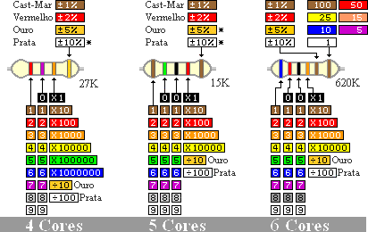

Figura 14 - Resistência elétrica

* + 1. Placa de ensaio

Placas de ensaio são estruturas de prototipagem de circuitos. De forma bastante simplificada, o protótipo funciona da seguinte forma: junto a uma matriz de contato fica uma base de plástico formada por centenas de orifícios. Um lado dessa estrutura serve como base para os componentes, no outro são feitas as conexões, simulando uma placa. Protótipos desse tipo são utilizados principalmente para fins acadêmicos, já que são de fácil acesso e permitem a inserção de componentes sem a necessidade de soldagem. [19]

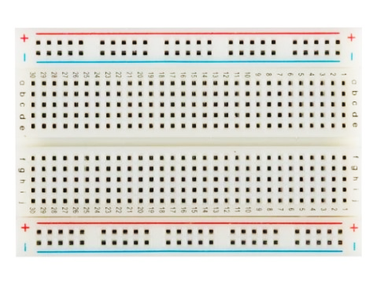

Figura 15 - Placa de ensaio

* + 1. Capacitores eletrolítico

Um capacitor é um componente elétrico passivo capaz de armazenar energia elétrica em um campo elétrico. O capacitor é definido pela sua capacitância, em Farads, medida entre seus terminais condutores. Esses terminais são constituídos de dois materiais condutores, normalmente metálicos, que são separados por um material dielétrico, sendo, entre outros, semicondutores, papel, vidro e ar. [14]

Figura 16 – Capacitor eletrolítico

* + 1. LED RGB

Durante a implementação do protótipo, reconhecemos a necessidade crucial de estabelecer uma comunicação visual eficaz para facilitar a compreensão do funcionamento do sistema pelo utilizador. Com este objetivo em mente, optamos por integrar os LEDs RGB, uma solução versátil e intuitiva que permite uma representação visual clara e instantânea do estado operacional do protótipo. Esta escolha estratégica foi motivada pela importância de fornecer ao utilizador feedback visual imediato sobre as diferentes etapas e condições de funcionamento do sistema, promovendo assim uma experiência de utilização mais transparente e intuitiva.

O LED RGB, é um conjunto de três LEDs encapsulados, cada um com uma cor distinta: o vermelho (Red), o verde (Green) e o azul (Blue). O RGB refere-se, portanto, às cores primárias para a luz. Misturando as três e alterando suas intensidades individualmente, podemos criar qualquer cor do espectro visível. [20]

A utilização dos LEDs RGB no protótipo proporciona uma forma visualmente apelativa e intuitiva de comunicar informações importantes ao utilizador. Por exemplo, ao ligar o protótipo, o LED acende numa cor vermelha, indicando claramente que o sistema está em funcionamento. Esta representação visual imediata permite ao utilizador confirmar de forma rápida e fácil que o sistema foi corretamente inicializado e está pronto para ser utilizado.

Além disso, a integração dos LEDs RGB permite ao sistema comunicar visualmente o estado da conexão à rede Wi-Fi. Quando o protótipo está conectado à rede, o LED acende numa cor verde, fornecendo uma indicação clara e inequívoca de que a conexão foi estabelecida com sucesso. Esta funcionalidade é especialmente útil para os utilizadores que desejam monitorizar o estado da conexão Wi-Fi de forma contínua e sem a necessidade de recorrer a dispositivos externos.

Outra vantagem dos LEDs RGB é a capacidade de representar visualmente o fluxo de energia ou água através do sistema. Quando há um fluxo a percorrer, seja de energia ou água, o LED acende numa cor azul, indicando que o sistema está em operação e que o fluxo está a ser transmitido.

Esta representação visual do fluxo é essencial para ajudar o utilizador a monitorizar e compreender o funcionamento do sistema em tempo real, permitindo-lhe identificar rapidamente qualquer anomalia ou problema.

|  |  |
| --- | --- |
| Cores | Estado |
| Transparente | Equipamento desligado |
| Vermelha | Equipamento ligado à corrente elétrica |
| Verde | Conectado à rede sem fio local |
| Azul | Presença de fluxo (Corrente Elétrica ou Água) |

Tabela 2 - Estados do equipamento

Em caso de ausência de fluxo, o LED retorna à cor verde se o sistema estiver conectado à rede Wi-Fi. Esta indicação visual permite ao utilizador saber que o sistema está operacional, mas que atualmente não há fluxo a ser transmitido. No entanto, se o sistema não estiver conectado à rede Wi-Fi, o LED acende-se em vermelho, alertando o utilizador para a desconexão e a necessidade de resolver o problema de conectividade.

Eletronicamente, cada cor pode variar sua intensidade numa escala de 0 a 255, e quando combinadas as três cores, é possível criar mais de 16 milhões de cores diferentes – pode-se experimentar com as combinações neste criador de RGB. [20]

Os LEDs RGB são encontrados em cinco diferentes tipos: transparente, difuso, bicolor, SMD e OLED.

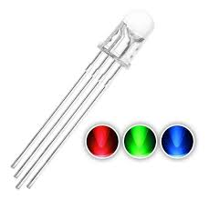

Figura 17 - LED RGB

**LED transparente (utilizado no protótipo):**

Consiste em três LEDs de cores diferentes – um vermelho, um verde e um azul – unidos em uma cápsula transparente. Quando mais de um LED é aceso, é possível distingui-los, o que não é ideal para colorização. No entanto, seu brilho é mais intenso que o do LED difuso.

**LED difuso:**

Possui uma cápsula feita com material translúcido, que não deixa a luz escapar diretamente. Quando mais de uma cor é acesa, elas se misturam dentro da cápsula, formando uma nova cor. É o tipo indicado para colorização de ambientes.

**LED bicolor:**

Segue o mesmo princípio dos LEDs RGB, mas só possui duas cores – geralmente, verde e vermelho, embora haja outras opções disponíveis. Suas cores também podem ser combinadas para formar outras.

**LED SMD:**

São LEDs muito pequenos, podendo chegar a 1 mm, amplamente utilizados em fitas e pequenos circuitos eletrônicos. Podem ser encontrados nos diferentes tipos citados acima.

**OLED:**

OLED é a sigla para Organic LED (LED orgânico). É o tipo mais avançado, empregado em telas de smartphones e TVs. Por ser uma tecnologia recente, ainda possui um custo elevado.

A escolha dos LEDs RGB para comunicar visualmente o funcionamento do protótipo foi motivada pela sua facilidade de implementação e versatilidade de uso. Estes dispositivos são compactos, de baixo custo e fáceis de integrar no sistema, tornando-os uma escolha prática e acessível para fornecer feedback visual ao utilizador.

Além disso, a capacidade dos LEDs RGB de exibir uma ampla gama de cores permite uma representação visual detalhada e personalizável do estado operacional do sistema.

* + 1. Cabos Jumpers

São frequentemente utilizados em projetos de prototipagem e experimentação, pois permitem realizar conexões de forma flexível e reconfigurável, facilitando o teste e a montagem de circuitos sem a necessidade de soldagem. Eles são essenciais para estabelecer as conexões elétricas entre os pinos do controlador e os componentes que compõem o projeto, possibilitando a troca e o ajuste dos elementos conforme necessário.

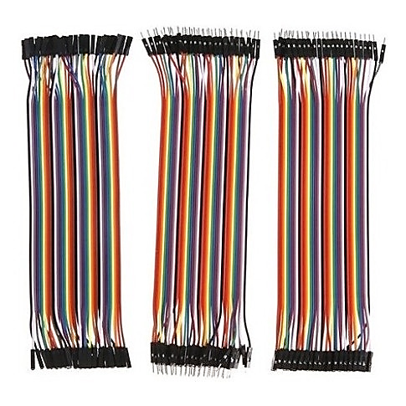

Figura 18 - Cabos jumpers

* + 1. RTC DS1307

Identificamos a necessidade premente de automatizar certas ações do sistema, visando melhorar a eficiência operacional e proporcionar uma experiência de utilização mais conveniente e personalizada. Para atender a esta demanda, optamos por integrar o RTC DS1307, um circuito de tempo real amplamente reconhecido pela sua precisão e confiabilidade na gestão de horários e datas. Esta escolha estratégica foi motivada pela importância de permitir ao sistema agendar e executar automaticamente tarefas específicas em momentos predefinidos, como desligar em períodos determinados do dia ou em datas específicas.

A utilização do RTC DS1307 no sistema proporciona uma funcionalidade essencial de automação, permitindo agendar e controlar diversas ações com base no tempo e na data. Por exemplo, o sistema pode ser programado para desligar automaticamente em diferentes períodos do dia, como de manhã, tarde ou noite, conforme as necessidades e preferências do utilizador. Esta capacidade de automação oferece uma maior flexibilidade e conveniência ao utilizador, permitindo-lhe personalizar o funcionamento do sistema de acordo com a sua rotina e agenda.

A sigla RTC significa Relógio de Tempo Real (RTC), em inglês Real Time Clock. Esse módulo possui 56 bytes de memória não-volátil disponíveis para uso e é capaz de armazenar e fornecer informações completas de data, como dia da semana, dia do mês, mês, ano, além das funções de horas, minutos e segundos, nos formatos de 12 ou 24 horas. Também ajusta automaticamente meses com menos de 31 dias e anos bissextos. Uma bateria de lítio garante que os dados sejam preservados mesmo sem alimentação externa e é acionada automaticamente em caso de falta de energia no módulo. [21]

A integração do RTC DS1307 no sistema possibilita a automatização de ações com base em datas específicas, como feriados ou eventos especiais. Por exemplo, o sistema pode ser configurado para desligar automaticamente em determinadas datas, proporcionando uma gestão mais eficiente e adaptável das operações do sistema ao longo do tempo.

Esta funcionalidade é especialmente útil em contextos onde é necessário ajustar o funcionamento do sistema de acordo com eventos sazonais ou calendários específicos.

Figura 19 - RTC DS1307

Uma outra característica desse módulo é que você pode utilizar um sensor de temperatura DS18B20 (não incluso), e ler as informações do sensor à partir do pino DS do módulo, o que faz com que seja possível montar um relógio completo com data, hora, dia da semana e temperatura, sem a necessidade de outros componentes. [21]

* + 1. Módulo SIMCom A7670E 4G

No contexto da monitorização de recursos, como água e energia, a comunicação eficaz é fundamental para garantir a gestão adequada e consciente destes recursos. Além das notificações por email, é essencial considerar alternativas que permitam um contacto imediato e direto com os utilizadores, especialmente no que diz respeito a questões relacionadas com consumo e faturação. Neste sentido, a implementação do controlo, monitorização e envio de notificações por via de SMS surge como uma solução valiosa e complementar ao envio de emails.

O módulo SIMCom A7670E 4G é um módulo LTE Cat 1 no formato LCC+LGA que suporta LTE-FDD/GSM/GPRS/EDGE com uma taxa máxima de downlink de 10Mbps e uplink de 5Mbps. [22]

O uso do módulo 4G SIMCom A7670E 4G para o envio de notificações por SMS oferece várias vantagens significativas no âmbito da monitorização de recursos. Uma das principais vantagens é a capacidade de enviar mensagens diretamente para os dispositivos móveis dos utilizadores, garantindo assim uma comunicação imediata e eficaz, independentemente da sua localização ou acesso à internet. Esta abordagem proporciona uma resposta rápida a situações críticas, como alertas de consumo excessivo ou irregularidades na faturação.

O módulo SIMCom A7670E 4G adota o formato LCC+LGA e é compatível com a série SIM7000/SIM7070 (módulos NB/Cat M) e a série SIM800A/SIM800F (módulos 2G). Ao mesmo tempo, o módulo suporta múltiplos protocolos de rede integrados e os drivers para os principais sistemas operacionais (Driver USB para Windows, Linux e Android). As funções de software e os comandos AT são compatíveis com os módulos da série SIM800. O A7670E suporta BLE* e GNSS* e integra interfaces padrão da indústria com poderosa expansibilidade, tornando-o perfeitamente adequado para principais aplicações IoT, como telemática, PDV, dispositivos de vigilância, roteadores industriais e diagnóstico remoto, etc. [22]

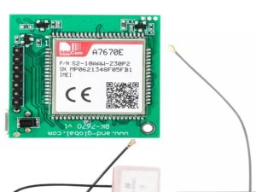

Figura 20 - Módulo SIMCom A7670E 4G

**Características do produto do módulo SIMCom A7670E 4G**

* Tamanho compacto com interfaces abundantes
* Suporta funções BLE e GNSS*
* Funções de software abundantes: PÉ, Libras, SSL
* O formato é compatível com a série SIM7000/SIM7070

A utilização do módulo SIMCom A7670E 4G para envio de SMS não requer a aplicação de uma aplicação local ou conexão à internet, o que simplifica significativamente o processo de implementação e operação do sistema de notificações. Esta autonomia torna o sistema mais robusto e confiável, eliminando a dependência de infraestruturas externas e reduzindo potenciais pontos de falha. Além disso, esta abordagem oferece uma maior flexibilidade e adaptabilidade a diferentes ambientes e cenários de utilização.

Outra vantagem do envio de notificações por SMS é a sua alta taxa de entrega e confiabilidade. As mensagens SMS são entregues quase instantaneamente aos dispositivos móveis dos utilizadores, garantindo assim uma comunicação eficaz e oportuna. Esta rapidez na entrega das notificações é crucial em emergências ou de necessidade de ação imediata, permitindo aos utilizadores responder de forma rápida e adequada às informações recebidas.

o envio de notificações por SMS é uma opção acessível e econômica em comparação com outras formas de comunicação, como chamadas telefônicas ou mensagens instantâneas. As mensagens SMS têm um custo relativamente baixo e podem ser enviadas em massa para múltiplos destinatários de forma eficiente e econômica. Esta acessibilidade torna o envio de notificações por SMS uma solução viável para uma ampla gama de cenários e orçamentos.

* + 1. Adaptador Cartão Micro SD

o Adaptador Cartão Micro SD desempenhou um papel fundamental ao armazenar os dados de configuração essenciais para a interligação eficiente entre os dispositivos e a aplicação desenvolvida. Estes dados, constituídos por três linhas distintas, revestem-se de particular importância para a correta operação do sistema. Em primeiro lugar, é armazenada a URL, que representa o endereço de comunicação entre o cliente e o servidor, permitindo a troca de informações através dos métodos POST ou GET. Esta informação é crucial para garantir a conectividade e a comunicação entre os dispositivos e a aplicação central.

Além da URL, o Adaptador Cartão Micro SD também aloja dados referentes à localização dos dispositivos no ambiente monitorizado. Esta segunda linha de informação identifica, de forma precisa, a área onde cada dispositivo está instalado, como cozinha, casa de banho, entre outras, permitindo uma gestão segmentada e específica dos consumos de água e energia em diferentes áreas do edifício.

Figura 21 - Adaptador Cartão Micro SD

Por último, o tipo de recurso monitorizado - água ou energia - é também registado no Adaptador Cartão Micro SD. Esta terceira linha de dados fornece uma classificação clara do tipo de consumo que está a ser monitorizado, facilitando uma análise detalhada e uma gestão eficaz dos recursos.

* + 1. Suporte de bateria 4x AA 4 baterias 6V com conector DC

Esta solução revelou-se fundamental para garantir a operacionalidade contínua do sistema, conferindo-lhe uma autonomia energética que não dependesse de uma ligação constante à rede elétrica. Ao utilizar quatro baterias AA, o suporte proporcionou uma alimentação estável de 6V, compatível com os requisitos de funcionamento dos componentes eletrónicos do protótipo.

Este suporte de bateria com conector DC ofereceu uma flexibilidade significativa no que diz respeito à alimentação energética do protótipo. Através da utilização de baterias comuns e de fácil substituição, o sistema tornou-se mais versátil e adaptável a diferentes ambientes e cenários de utilização. Esta abordagem permitiu que o protótipo fosse instalado em locais remotos ou onde o acesso a uma fonte de energia convencional fosse limitado, garantindo assim a sua operacionalidade em diversas condições.

Além da independência energética, o suporte de bateria também contribuiu para uma maior portabilidade do protótipo. Ao eliminar a necessidade de uma ligação permanente à rede elétrica, tornou-se mais fácil e prático transportar e instalar o sistema em diferentes locais.

Figura 22 - Suporte de bateria 4x AA 4 baterias 6V com conector DC

Esta característica revelou-se especialmente vantajosa em aplicações que requerem mobilidade ou que envolvem a monitorização temporária de consumos de água e energia em diferentes áreas.

* 1. Protótipos

Abaixo encontra-se o protótipo de monitorização da água, representado por duas versões distintas: o protótipo aberto e o protótipo fechado. Adicionalmente, encontra-se também um protótipo com controlo de passagem de fluxo de água

Figura 23 - Protótipo aberto de monitorização de água

A seguir encontra-se o protótipo de energia, composto pela secção de monitorização da corrente elétrica e pela secção de controlo da energia através de relés. Também se apresenta tanto a versão aberta quanto a fechada do protótipo.

Figura 24 - Protótipo aberto de monitorização e controlo de energia

**4**

1. Sistema para monitorização e controlo

O sistema desenvolvido em .NET Core no backend e angular no frontend, em conjunto com a base de dados MySQL, desempenhará um papel crucial na eficiência e controlo dos dados. No backend, o .NET Core fornecerá uma base sólida e robusta para o processamento de dados e lógica de negócio, permitindo uma gestão eficiente dos dados relacionados com consumos de água e energia, bem como a integração com outros sistemas e dispositivos, enquanto o MySQL será responsável pelo armazenamento seguro e eficiente dos dados.

Por sua vez, no frontend, o Angular proporcionará uma experiência de utilização intuitiva e amigável aos utilizadores, através de uma interface de utilizador dinâmica e responsiva. Esta plataforma permitirá aos utilizadores interagir de forma eficaz com o sistema, visualizando dados em tempo real, configurando preferências e recebendo notificações pertinentes.

Em conjunto, a combinação de .NET Core, Angular e MySQL possibilitou a criação de um sistema de gestão completo e poderoso, capaz de otimizar os consumos de água e energia, promovendo a sustentabilidade e eficiência nos edifícios inteligentes.

Arquitetura cliente e servidor

Foi utilizada uma arquitetura cliente-servidor. Nesta abordagem, o cliente (frontend) e o servidor (backend e base de dados) comunicam entre si através de uma rede, onde o cliente solicita informações ou serviços ao servidor, que por sua vez processa essas solicitações e fornece as respostas necessárias.

Figura 25 - Arquitetura cliente e servidor

Essa arquitetura cliente-servidor permite uma divisão clara de responsabilidades entre o cliente e o servidor, promovendo a escalabilidade, a modularidade e a manutenibilidade do sistema.

Arquitetura MVC

Será adotada a arquitetura Model-View-Controller (MVC). O MVC é um padrão de arquitetura de software amplamente utilizado para desenvolvimento de aplicações web.

Figura 26 - Arquitetura MVC

Neste contexto, o MVC dividirá a aplicação em três componentes principais:

Model (Modelo): O Model será responsável pela representação dos dados e pela lógica de negócio da aplicação. Aqui, serão definidos os objetos que representam as entidades do sistema, como utilizadores, consumos de água e energia, e todas as operações e regras de negócio relacionadas.

View (Visualização): A View será responsável pela apresentação dos dados aos utilizadores, ou seja, pela interface gráfica com a qual os utilizadores interagem. No contexto deste projeto, as views serão desenvolvidas utilizando angular, proporcionando uma experiência de utilização intuitiva e amigável.

Controller (Controlador): O Controller será responsável por receber e processar as requisições dos utilizadores, comunicar com o Model para obter ou manipular os dados necessários e selecionar a View adequada para apresentar os resultados aos utilizadores. Aqui, o .NET Core será utilizado para implementar os controladores que gerenciarão o fluxo de dados e a interação entre o Model e a View.

* + 1. Ca­­mada de Apresentação

Esta é a camada responsável pela interação direta com o utilizador. Nela, são apresentadas as interfaces gráficas (views) que permitem aos utilizadores interagir com o sistema. Também é nesta camada que são tratadas as entradas do utilizador e enviadas para processamento nos controladores.

Figura 27 - Tela de Login

Figura 28 - Tela de Dashboard

Figura 29 - Interruptores

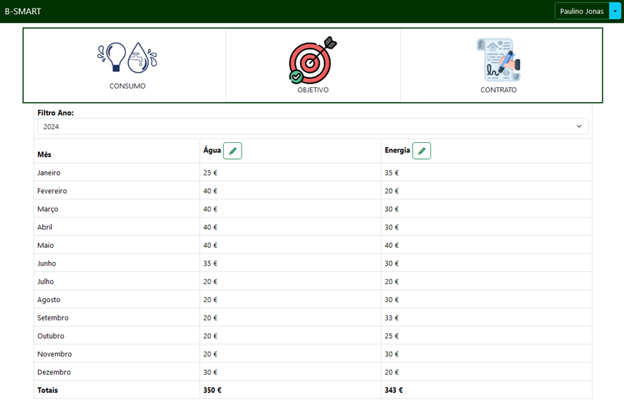

Figura 30 - Tela de definição dos objetivos mensais

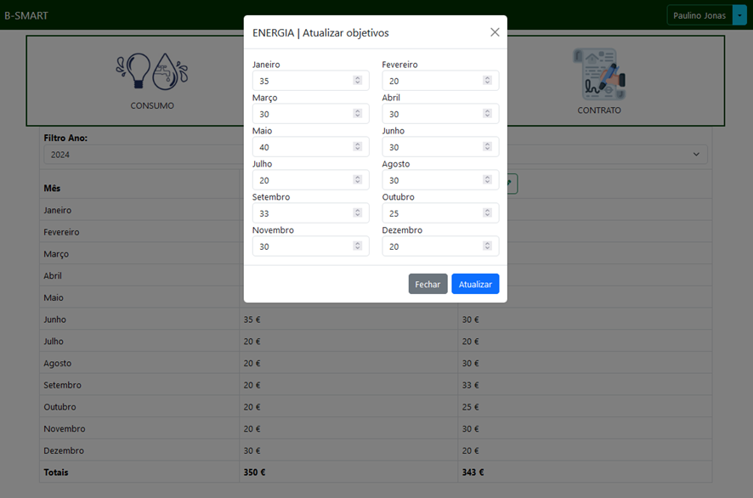

Figura 31 - Modal de atualização dos objetivos

Figura 32 - Tela de definição dos dados do utilizador e contratos (Energia e Água)

* + 1. Camada de Aplicação

Esta camada contém a lógica de negócio da aplicação. Aqui são implementadas todas as regras de negócio e operações que o sistema realiza. Os controladores (controllers) normalmente residem nesta camada, sendo responsáveis por receber as requisições dos utilizadores, invocar a lógica de negócio apropriada e preparar os dados para serem apresentados nas views.

* + 1. Camada de Dados

Esta camada é responsável pelo acesso aos dados armazenados pelo sistema. Aqui são implementadas as operações de leitura, escrita, atualização e eliminação dos dados, geralmente através de um sistema de gestão de base de dados. É nesta camada que são realizadas as consultas ao banco de dados e a manipulação dos dados retornados, para que possam ser utilizados pela camada de aplicação.

Figura 33 - Diagrama Entidade Relacionamento

Ferramentas utilizadas

* + 1. .NET

.NET é uma plataforma de aplicativos segura, confiável e de alto desempenho. A plataforma .NET foi projetada para oferecer produtividade, desempenho, segurança e confiabilidade. Ele fornece gerenciamento automático de memória através de um coletor de lixo (GC). É seguro para tipos e memória, devido ao uso de um GC e compiladores de linguagem estrita. Oferece simultaneidade viaawaitasync/e Task primitivos. Ele inclui um grande conjunto de bibliotecas que têm ampla funcionalidade e foram otimizadas para desempenho em vários sistemas operacionais e arquiteturas de chips.

**5**

1. X

X.

**6**

1. Conclusão

Neste projeto desenvolvemos um protótipo do sistema integrado de monitorização e gestão de consumos de água e energia, que permite a recolha, armazenamento e análise de dados em tempo real sobre o consumo de energia e água em um edifício inteligente. O sistema utiliza tecnologias de baixo custo de automação, como sensores e atuadores, e inteligência artificial para otimizar o consumo de energia e água, identificar anomalias e falhas, e enviar alertas para os utilizadores.

O resultado obtido com a implementação do sistema mostrou uma redução significativa no consumo de energia e água em um edifício inteligente, o que se traduz em uma economia financeira considerável para os proprietários e utilizadores do edifício, bem como numa redução significativa das emissões de gases de efeito estufa.

Em conclusão, o projeto representa uma contribuição significativa para a busca de soluções sustentáveis e eficientes na gestão de recursos em edifícios inteligentes. A implementação deste sistema pode resultar numa redução significativa nos custos e no consumo de energia e água, bem como na promoção da sustentabilidade ambiental e económica em edifícios inteligentes.

**RB**

Referências bibliográficas

[1] A. Cunha, E. Silva, F. Pereira, A. Briga Sá, e S. Pereira, «From water to energy: low cost water & energy consumptions readings», *Procedia Computer Science*, vol. 121, pp. 960–967, dez. 2017, doi: 10.1016/j.procs.2017.11.124.

[2] Motorline, «Edifícios Inteligentes: Um olhar para as construções do futuro», Motorline. Acedido: 25 de abril de 2024. [Em linha]. Disponível em: https://motorline.pt/blog/edificios-inteligentes-um-olhar-para-as-construcoes-do-futuro/

[3] D. F. B. Coelho e V. H. D. N. Cruz, *Edifícios Inteligentes - uma visão das tecnologias aplicadas*, 1.a ed. Editora Blucher, 2017. doi: 10.5151/9788580392210.

[4] F. Cruz, *Scrum e PMBOK unidos no Gerenciamento de Projetos*. Brasport, 2013. Acedido: 11 de janeiro de 2024. [Em linha]. Disponível em: https://books.google.com/books?hl=pt-PT&lr=&id=SJA37S2QGR0C&oi=fnd&pg=PA1&dq=scrum&ots=lyG-q9xOoA&sig=oNvhMO9aomB4CREb0NnG3kn3IJ4

[5] «O que é a electrónica? :: CFQ OnLine». Acedido: 12 de abril de 2024. [Em linha]. Disponível em: https://cfqelectro.webnode.pt/news/novos-conteudos/

[6] Matan, «O que é um Raspberry Pi?», Electricity - Magnetism. Acedido: 12 de abril de 2024. [Em linha]. Disponível em: https://www.electricity-magnetism.org/pt-br/o-que-e-um-raspberry-pi/

[7] «ESP32 Wi-Fi & Bluetooth SoC | Espressif Systems». Acedido: 12 de abril de 2024. [Em linha]. Disponível em: https://www.espressif.com/en/products/socs/esp32

[8] «Conceito de relay», Conceito.de. Acedido: 13 de abril de 2024. [Em linha]. Disponível em: https://conceito.de/relay

[9] «Sensor de flujo de agua 1/2" YF-S201», Naylamp Mechatronics - Perú. Acedido: 13 de abril de 2024. [Em linha]. Disponível em: https://naylampmechatronics.com/sensores-liquido/108-sensor-de-flujo-de-agua-12-yf-s201.html

[10] «Non-Invasive Sensor: YHDC SCT013-000 CT used with Arduino. (SCT-013)», PowerUC. Acedido: 13 de abril de 2024. [Em linha]. Disponível em: https://www.poweruc.pl/blogs/news/non-invasive-sensor-yhdc-sct013-000-ct-used-with-arduino-sct-013

[11] «Como utilizar o sensor de presença/movimento HC-SR501 PIR com Arduino – Blog da Robótica». Acedido: 13 de abril de 2024. [Em linha]. Disponível em: https://www.blogdarobotica.com/2022/06/30/como-utilizar-o-sensor-de-presenca-movimento-hc-sr501-pir-com-arduino/

[12] «SB-Projects - IR Index». Acedido: 13 de abril de 2024. [Em linha]. Disponível em: https://www.sbprojects.net/knowledge/ir/

[13] «Sensor de proximidade infravermelho | Como funciona, aplicação e vantagens», Electricity - Magnetism. Acedido: 13 de abril de 2024. [Em linha]. Disponível em: https://www.electricity-magnetism.org/pt-br/sensor-de-proximidade-infravermelho/

[14] T. Liu, «Capacitive-type humidity and temperature module/sensor».

[15] MeuCompressor, «Válvulas solenoides: o que são e como funcionam?», MeuCompressor - Blog. Acedido: 13 de abril de 2024. [Em linha]. Disponível em: https://blog.meucompressor.com.br/valvulas-solenoides/

[16] alldatasheet.com, «DS18B20 PDF». Acedido: 13 de abril de 2024. [Em linha]. Disponível em: http://pdf1.alldatasheet.com/datasheet-pdf/view/58557/DALLAS/DS18B20.html

[17] R. P.- IST, «Resistência Elétrica», Eletronica PT. Acedido: 13 de abril de 2024. [Em linha]. Disponível em: https://www.electronica-pt.com/componentes-eletronicos/resistencia-resistor

[18] R. P.- IST, «Código Cores Resistências (Resistor)», Eletronica PT. Acedido: 13 de abril de 2024. [Em linha]. Disponível em: https://www.electronica-pt.com/codigo-cores-resistencias

[19] M. Gouvea, «O que são placas de ensaio e como elas auxiliam na produção de um circuito», Produza S/A. Acedido: 13 de abril de 2024. [Em linha]. Disponível em: https://produza.ind.br/tecnologia/placas-de-ensaio/

[20] «LED RGB: Entenda como funciona! | Eletro Energia». Acedido: 13 de abril de 2024. [Em linha]. Disponível em: https://eletroenergia.com.br/led/led-rgb-entenda-como-funciona/

[21] A. Thomsen, «Relógio com o módulo RTC DS1307», MakerHero. Acedido: 13 de abril de 2024. [Em linha]. Disponível em: https://www.makerhero.com/blog/relogio-rtc-ds1307-arduino/

[22] «Módulo SIMCom A7670E 4G», Equipamento de telecomunicações Huawei Cisco Fiberhome ZTE YCICT. Acedido: 13 de abril de 2024. [Em linha]. Disponível em: https://www.ycict.net/products/simcom-a7670e-4g-module/

**PR**

Publicações relacionadas

Durante o desenvolvimento desta dissertação foram publicados os seguintes artigos:

***Publicados***